**ĐẶC TẢ ANDROID APP QUẢN LÝ BỘ SƯU TẬP TRUYỆN TRANH**

**MANGA COLLECTION MANAGEMENT (MCM)**

(Màn hình hiển thị: 900 x 1600, đen: 000000, trắng: FFFFFF)

**1. Màn hình mở đầu**

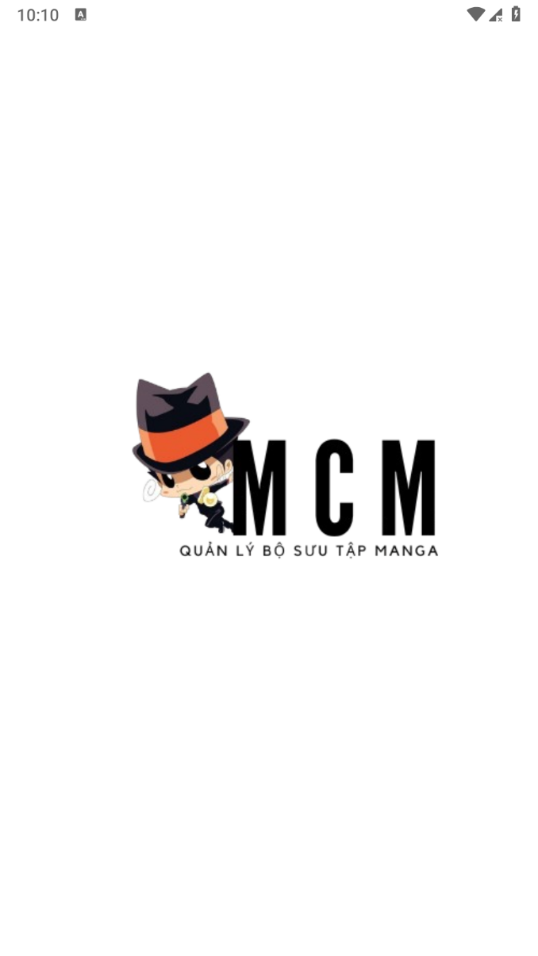- Màn hình mở đầu: gồm có logo theo mẫu sau: [Logo_MCM.png](../Năm%203/Lập%20trình%20Mobile/Quản%20lý%20bộ%20sưu%20tập%20truyện%20tranh/Logo/MGM_Logo.png)

- Vị trí của logo: độ rộng là bằng với giao diện hiển thị và cách đều đầu và cuối.

- Màn hình chính sẽ được hiển thị trong 2s thì sẽ chuyển đến màn hình đăng nhập.

- Mô tả: Người dùng sau khi chọn mở ứng dụng sẽ hiển thị màn hình mở đầu. Sau 2s sẽ chuyển đến màn hình đăng nhập.

**2. Đăng nhập**

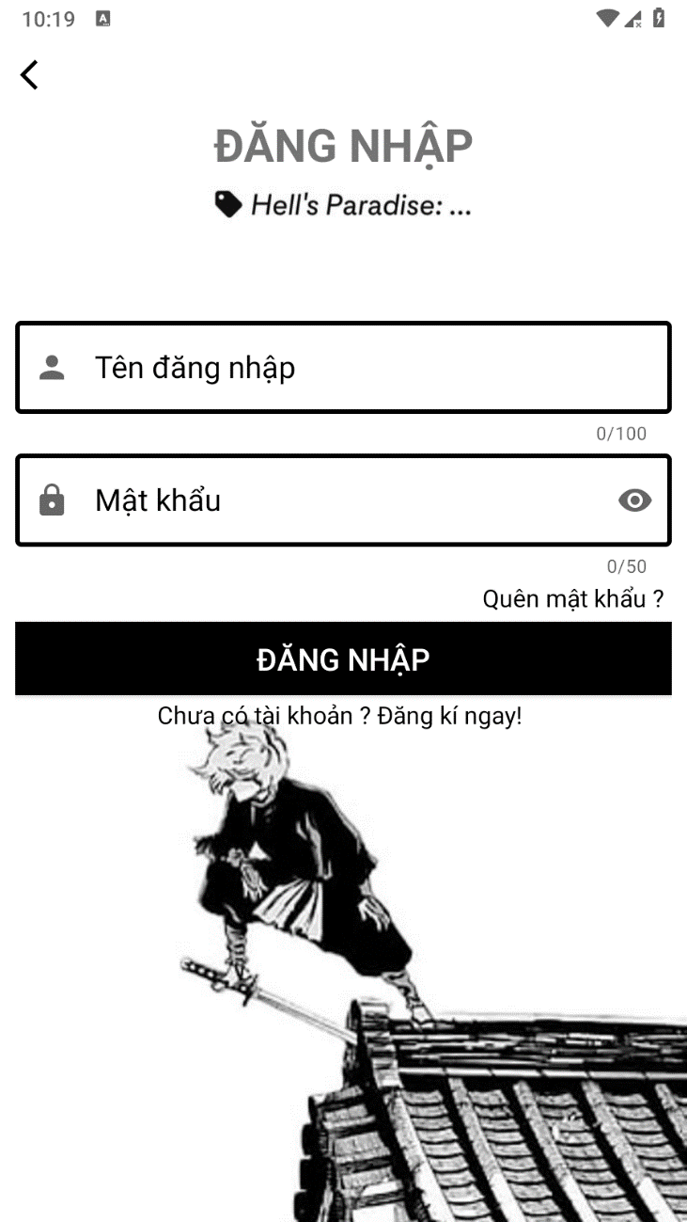- Nút quay lại có icon như sau: [Back_arrow.png](../Android%20Studio%20Projects/MCM_MangaCollectionManagement/app/src/main/res/drawable/ic_backarrow.xml)

- Title: có nội dung: “ĐĂNG NHẬP”, căn giữa, in đậm, 30sp

- Trường tên đăng nhập: placeholder: “Tên đăng nhập”, hiển thị bộ đếm kí tự ở góc phải, icon [people.png](../Android%20Studio%20Projects/MCM_MangaCollectionManagement/app/src/main/res/drawable/ic_people.xml) ở bên trái, chữ đen, cỡ chữ 20sp.

- Trường mật khẩu: placeholder: “Mật khẩu”, hiển thị bố đếm kí tự ở góc phải, icon [lock.png](../Android%20Studio%20Projects/MCM_MangaCollectionManagement/app/src/main/res/drawable/ic_lock.xml) ở bên trái, có kí tự ẩn hiện mật khẩu ở bên phải, chữ đen, cỡ chữ 20sp.

- “Quên mật khẩu ?”: chữ đen, 16sp, nằm ở góc phải dưới trường nhập mật khẩu, khi chọn sẽ C27B0. Mặc định là sẽ ẩn mật khẩu nên các kí tự khi nhập sẽ là các dấu chấm. Khi icon hình mắt bị gạch có nghĩa là hiển thị mật khẩu đang nhập.

- Nút đăng nhập: in đậm, chữ trắng, nền đen, cỡ chữ 20sp.

- “Chưa có tài khoản ? Đăng kí ngay?”: chữ đen, nằm phía dưới nút đăng nhập, căn giữa, 16sp, khi chọn sẽ C27B0

- Nền: [login_background.png](../Năm%203/Lập%20trình%20Mobile/Quản%20lý%20bộ%20sưu%20tập%20truyện%20tranh/Background/login_backgroundjpg.jpg)

- Mô tả: Người dùng khi chọn nút quay lại sẽ thoát ứng dụng. Khi người dùng nhấn chọn vào trường nhập thì các placeholder sẽ di chuyển lên phần viền và hiển thị với dòng chữ nhỏ thể hiện tên của trường mà người dùng đang nhập. Khi nhập kí tự các bộ đếm ở góc phải sẽ tự động đếm số kí tự mà người dùng nhập vào kể cả kí tự trắng. Trong trường mật khẩu khi người dùng nhập mặc định sẽ ẩn mật khẩu thành các dấu chấm, chọn vào icon hình mắt bên phải của trường mật khẩu sẽ hiển thị các kí tự đang nhập trong trường mật khẩu và ngược lại. Khi chọn “Quên mật khẩu” sẽ hiển thị giao diện quên mật khẩu. Chọn “Chưa có tài khoản? Đăng kí ngay?” sẽ hiển thị giao diện đăng kí tài khoản. Khi người dùng chọn nút “Đăng nhập” sẽ hiển thị thông báo. Thông báo sẽ hiển thị theo các trường hợp sau:

+ Trường tên đăng nhập và mật khẩu bị bỏ trống: “Hãy nhập đầy đủ”

+ Đăng nhập với tên đăng nhập sai hoặc mật khẩu sai: “Đăng nhập không thành công:

+ Đăng nhập với tên đăng nhập và mật khẩu đúng: “Đăng nhập thành công Chào mừng {tên đăng nhập của người dùng} >.<”

Khi đăng nhập thành công sẽ hiển thị trang chủ ngược lại người dùng cần nhấn nút “OK” trên thông báo để tắt thông báo và tiếp tục nhập lại. Khi chọn nút “Back” tại điện thoại sẽ thoát ứng dụng.

**3. Đăng kí  
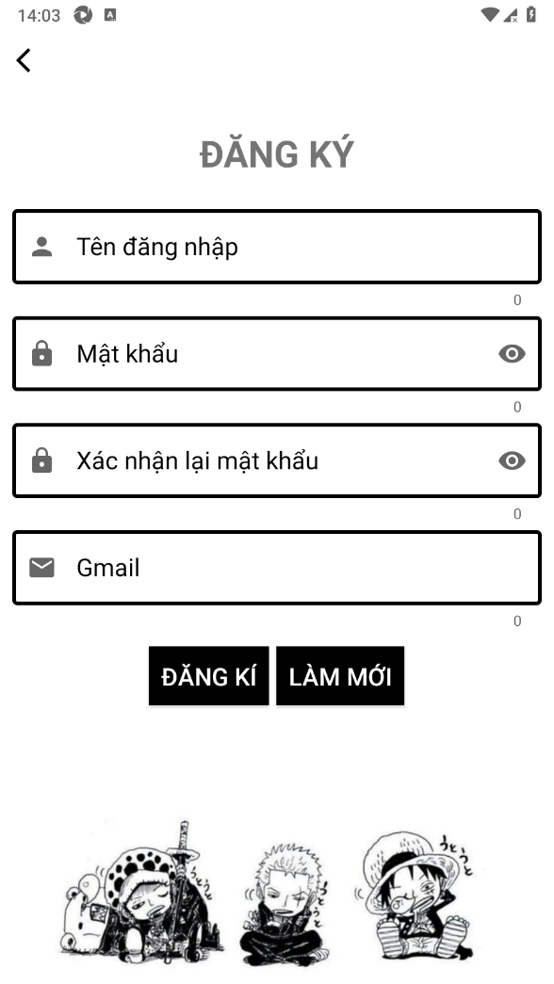-** Nút quay lại có icon như sau: [Back_arrow.png](../Android%20Studio%20Projects/MCM_MangaCollectionManagement/app/src/main/res/drawable/ic_backarrow.xml)

- Title: có nội dung: “ĐĂNG KÝ”, căn giữa, in đậm, 30sp.

- Trường tên đăng nhập: placeholder: “Tên đăng nhập”, hiển thị bộ đếm kí tự ở góc phải, icon [people.png](../Android%20Studio%20Projects/MCM_MangaCollectionManagement/app/src/main/res/drawable/ic_people.xml) ở bên trái, chữ đen, cỡ chữ 20sp.

- Trường mật khẩu: placeholder: “Mật khẩu”, hiển thị bố đếm kí tự ở góc phải, icon [lock.png](../Android%20Studio%20Projects/MCM_MangaCollectionManagement/app/src/main/res/drawable/ic_lock.xml) ở bên trái, có kí tự ẩn hiện mật khẩu ở bên phải, chữ đen, cỡ chữ 20sp.

- Trường xác nhận mật khẩu: placeholder: “Xác nhận lại mật khẩu”, hiển thị bố đếm kí tự ở góc phải, icon [lock.png](../Android%20Studio%20Projects/MCM_MangaCollectionManagement/app/src/main/res/drawable/ic_lock.xml) ở bên trái, có kí tự ẩn hiện mật khẩu ở bên phải, chữ đen, cỡ chữ 20sp.

- Trường gmail: placeholder: “Gmail”, icon [ic_email.png](../Android%20Studio%20Projects/MCM_MangaCollectionManagement/app/src/main/res/drawable/ic_email.xml), chữ đen, cỡ chữ 20sp. Gmail hợp lệ: not null, bắt đầu bằng chũ cái hoặc số, chỉ chứa chữ cái, chữ số và dấu gạch ngang(-/_), chứa 1 kí tự @, sau @ là tên miền (domain.xxx.yyy hoặc domain.xxx trong đó xxx và yyy là các chữ cái và 2<= length <=4)

- Nút đăng kí, làm mới: in đậm, chữ trắng, nền đen, cỡ chữ 20sp.

- Nền: [register_background.png](../Năm%203/Lập%20trình%20Mobile/Quản%20lý%20bộ%20sưu%20tập%20truyện%20tranh/Background/register_background.jpg)

- Mô tả: : Để mở được giao diện này người dùng cần chọn “Chưa có tài khoản? Đăng kí ngay!” tại giao diện đăng nhập.Người dùng khi chọn nút quay lại sẽ thoát ứng dụng. Khi người dùng nhấn chọn vào trường nhập thì các placeholder sẽ di chuyển lên phần viền và hiển thị với dòng chữ nhỏ thể hiện tên của trường mà người dùng đang nhập. Khi nhập kí tự các bộ đếm ở góc phải sẽ tự động đếm số kí tự mà người dùng nhập vào kể cả kí tự trắng. Trong trường mật khẩu và trường xác nhận mật khẩu khi người dùng nhập mặc định sẽ ẩn mật khẩu thành các dấu chấm, chọn vào icon hình mắt bên phải của trường mật khẩu sẽ hiển thị các kí tự đang nhập trong trường mật khẩu và ngược lại. Chọn nút làm mới để làm mới để làm mới các trường nhập và tự động chọn trường tên đăng nhập. Người dùng sau khi nhập thông tin chọn nút đăng kí để đăng kí tài khoản. Khi đó sẽ hiển thị thông báo:

+ Đăng kí thành công: “Đăng kí thành công”

+ Thông tin đăng kí không đầy đủ: “Yêu cầu nhập đầy đủ thông tin”

+ Gmail không hợp lệ: “Gmail không đúng định dạng”

+ Đã có tài khoản tồn tại: “Không thể tạo tài khoản do có tài khoản khác đã tồn tại”

Khi đăng kí thành công sẽ quay trở về trang đăng nhập và người dùng có thể sử dụng tài khoản đã đăng kí trước đó để tiến hành đăng nhập ngược lại người dùng cần nhấn nút “OK” trên thông báo để tắt thông báo và tiếp tục nhập lại. Khi chọn nút “Back” tại điện thoại quay trở về trang đăng nhập. Trường hợp đã có tài khoản tồn tại, người dùng sẽ không thể thực hiện đăng kí tài khoản mới trừ trường hợp tài khoản được tạo trước đó bị xóa hoặc ứng dụng bị xóa bộ nhớ hoặc cài lại.

**4. Quên mật khẩu**

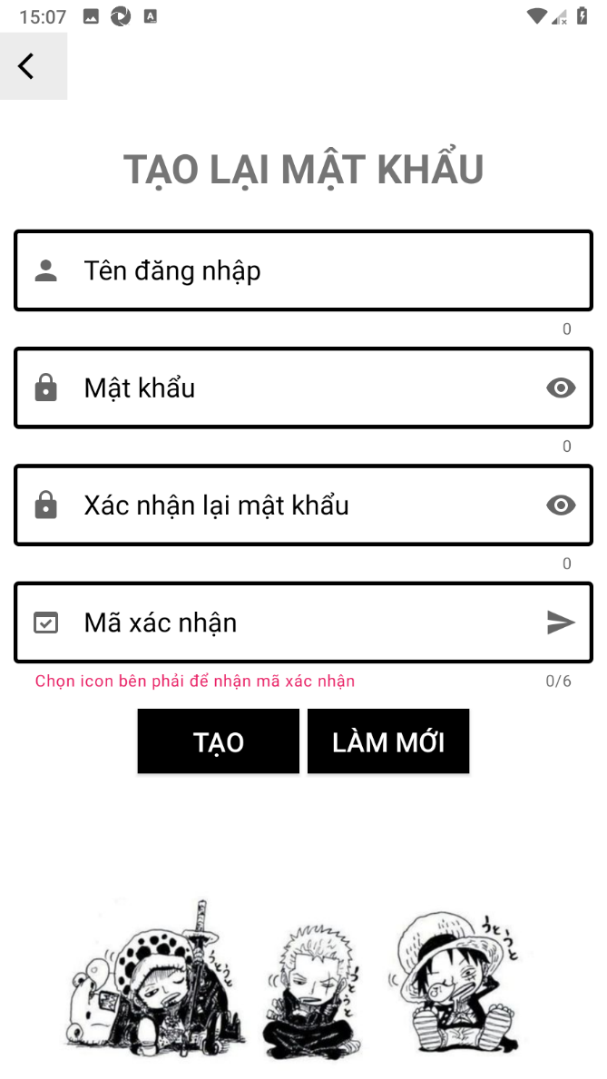- Nút quay lại có icon như sau: [Back_arrow.png](../Android%20Studio%20Projects/MCM_MangaCollectionManagement/app/src/main/res/drawable/ic_backarrow.xml)

- Title: có nội dung: “TẠO LẠI MẬT KHẨU”, căn giữa, in đậm, 30sp.

- Trường tên đăng nhập: placeholder: “Tên đăng nhập”, hiển thị bộ đếm kí tự ở góc phải, icon [people.png](../Android%20Studio%20Projects/MCM_MangaCollectionManagement/app/src/main/res/drawable/ic_people.xml) ở bên trái, chữ đen, cỡ chữ 20sp.

- Trường mật khẩu: placeholder: “Mật khẩu”, hiển thị bố đếm kí tự ở góc phải, icon [lock.png](../Android%20Studio%20Projects/MCM_MangaCollectionManagement/app/src/main/res/drawable/ic_lock.xml) ở bên trái, có kí tự ẩn hiện mật khẩu ở bên phải, chữ đen, cỡ chữ 20sp.

- Trường xác nhận mật khẩu: placeholder: “Xác nhận lại mật khẩu”, hiển thị bố đếm kí tự ở góc phải, icon [lock.png](../Android%20Studio%20Projects/MCM_MangaCollectionManagement/app/src/main/res/drawable/ic_lock.xml) ở bên trái, có kí tự ẩn hiện mật khẩu ở bên phải, chữ đen, cỡ chữ 20sp.

- Trường mã xác nhận: placeholder: “Mã xác nhận”, icon [ic_verify.png](../Android%20Studio%20Projects/MCM_MangaCollectionManagement/app/src/main/res/drawable/ic_verify.xml) bên trái và icon [ic_send.png](../Android%20Studio%20Projects/MCM_MangaCollectionManagement/app/src/main/res/drawable/ic_send.xml) bên phải, chữ màu đen, cỡ chữ 20sp, độ dài tối đa là 6 kí tự.

- “Chọn icon bên phải để nhận mã xác nhận”: cỡ chữ 20sp, màu E91E63.

- Nút tạo, làm mới: in đậm, chữ trắng, nền đen, cỡ chữ 20sp.

- Nền: [register_background.png](../Năm%203/Lập%20trình%20Mobile/Quản%20lý%20bộ%20sưu%20tập%20truyện%20tranh/Background/register_background.jpg)

- Mô tả: : Để mở được giao diện này người dùng cần chọn “Quên mật khẩu” tại giao diện đăng nhập.Người dùng khi chọn nút quay lại sẽ thoát ứng dụng. Khi người dùng nhấn chọn vào trường nhập thì các placeholder sẽ di chuyển lên phần viền và hiển thị với dòng chữ nhỏ thể hiện tên của trường mà người dùng đang nhập. Khi nhập kí tự các bộ đếm ở góc phải sẽ tự động đếm số kí tự mà người dùng nhập vào kể cả kí tự trắng. Trong trường mật khẩu và trường xác nhận mật khẩu khi người dùng nhập mặc định sẽ ẩn mật khẩu thành các dấu chấm, chọn vào icon hình mắt bên phải của trường mật khẩu sẽ hiển thị các kí tự đang nhập trong trường mật khẩu và ngược lại. Chọn nút làm mới để làm mới để làm mới các trường nhập và tự động chọn trường tên đăng nhập. Tại trường mã xác nhận, người dùng chọn icon bên phải để gửi mã xác nhận qua gmail. Nội dung của gmail là: Tiêu đề: “Mã xác nhận”, nội dung gồm 6 chữ số ngẫu nhiên và mỗi lần nhấn gửi mã thì sẽ tự động gửi mã đến gmail mà người dùng đã đăng kí trước đó và nhập mã xác nhận mới nhận. Người dùng chỉ có thể nhập tối đa 6 kí tự tại trường mã xác nhận và khi nhập hơn 6 kí tự hệ thống sẽ không hiển thị kí tự sau 6 kí tự đã nhập .Người dùng sau khi nhập thông tin chọn nút tạo để tạo mới tài khoản. Khi đó sẽ hiển thị thông báo:

+ Đăng kí thành công: “Tạo lại tài khoản thành công”

+ Thông tin đăng kí không đầy đủ: “Không được bỏ trống thông tin”

+ Mã xác nhận không chính xác: “Mã xác nhận không chính xác”

+ Chưa đăng kí tài khoản: “Chưa có tài khoản được đăng kí”

Khi tạo thành công sẽ quay trở về trang đăng nhập và người dùng có thể sử dụng tài khoản đã với mật khẩu và tên đăng nhập mới để tiến hành đăng nhập ngược lại người dùng cần nhấn nút “OK” trên thông báo để tắt thông báo và tiếp tục nhập lại. Khi chọn nút “Back” tại điện thoại quay trở về trang đăng nhập.  
**5. Trang chủ**

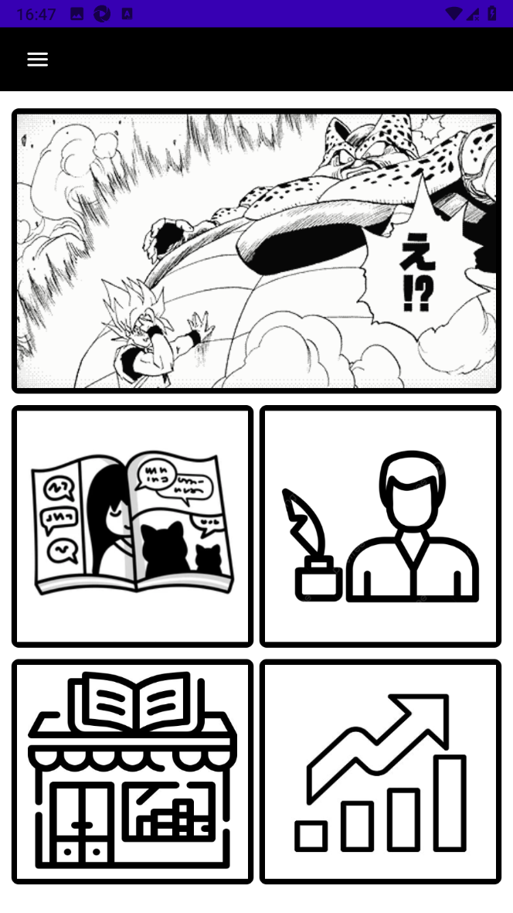- Gif: [homegif.gif](../Android%20Studio%20Projects/MCM_MangaCollectionManagement/app/src/main/res/drawable/homegif.gif)

- Nút quản lý thông tin bộ truyện: icon [mangacollection.png](../Android%20Studio%20Projects/MCM_MangaCollectionManagement/app/src/main/res/drawable/mangacollectionicon.png), tooltiptext: “Bộ sưu tập”, chiều cao: 250dp

- Nút quản lý thông tin tác giả: icon [authoricon.png](../Android%20Studio%20Projects/MCM_MangaCollectionManagement/app/src/main/res/drawable/authoricon.png), tooltiptext: “Tác giả”

- Nút quản lý thông tin nhà xuất bản: icon [publishericon.png](../Android%20Studio%20Projects/MCM_MangaCollectionManagement/app/src/main/res/drawable/publisher_icon_1.jpg), tooltiptext: “Nhà xuất bản”

- Nút thống kê: icon [statisticicon.png](../Android%20Studio%20Projects/MCM_MangaCollectionManagement/app/src/main/res/drawable/statisticiconc_1.png), tooltiptext: “Thống kê”

- Nút menu: icon: [drawermenuitemwhite.png](../Android%20Studio%20Projects/MCM_MangaCollectionManagement/app/src/main/res/drawable/drawer_menu_white.xml), ở góc trái màn hình trên thanh công cụ (Tool bar). Khi chọn sẽ hiển thị avatar, ảnh nền, tên đăng nhập và gmail của tài khoản đang đăng nhập.

- Mặc định khi mới tạo tài khoản avatar là [ic_people.png](../Android%20Studio%20Projects/MCM_MangaCollectionManagement/app/src/main/res/drawable/ic_people.xml) trong hình tròn với nền có màu D1D1D1 và hình nền là màu đen. Tên đăng nhập: in đậm, chữ màu trắng, cỡ chữ: 15sp. Gmail hiển thị có chữ màu trắng, 13sp. Khung thông tin chứa thông tin này có chiều dài và chiều rộng là 60sp.

- Các mục lựa chọn trong menu gồm các cặp với icon bên trái và nội dung bên phải: icon [home.png](../Android%20Studio%20Projects/MCM_MangaCollectionManagement/app/src/main/res/drawable/baseline_home_24.xml) và “Trang chủ”, icon [collection.png](../Android%20Studio%20Projects/MCM_MangaCollectionManagement/app/src/main/res/drawable/baseline_collections_24.xml) và “Bộ sưu tập”, icon [people.png](../Android%20Studio%20Projects/MCM_MangaCollectionManagement/app/src/main/res/drawable/ic_people.xml) và “Tác giả”, icon [publisher.png](../Android%20Studio%20Projects/MCM_MangaCollectionManagement/app/src/main/res/drawable/baseline_factory_24.xml) và “Nhà xuất bản”, icon [statistic.png](../Android%20Studio%20Projects/MCM_MangaCollectionManagement/app/src/main/res/drawable/baseline_bar_chart_24.xml) và “Thống kê”, icon và [setting.png](../Android%20Studio%20Projects/MCM_MangaCollectionManagement/app/src/main/res/drawable/baseline_settings_24.xml)“Cài đặt”, icon [logout.png](../Android%20Studio%20Projects/MCM_MangaCollectionManagement/app/src/main/res/drawable/baseline_logout_24.xml) và “Đăng xuất”

- Mô tả: Người dùng sau khi đăng nhập thành công sẽ hiển thị giao diện trang chủ. Các banner ở trên cùng hiển thị một hình ảnh động sẽ hiển thị lặp đi lặp lại. Phía dưới là lựa chọn quản lý thông tin bộ truyện phía bên trái trên, quản lý thông tin tác giả ở phải trên, quản lý thông tin nhà xuất bản ở trái dưới và thống kê ở phải dưới. Khi người dùng nhấn giữ sẽ hiển thị tooltip tương ứng với nội dung các nút. Chọn vào các nút trên sẽ hướng người dùng đến giao diện tương ứng. Ngoài ra, để đến các giao diện đó còn có thể chọn nút menu có ba dấu gạch trắng. Khi người dùng chọn sẽ hiển thị ra các thanh side bar sẽ hiển thị trong suốt quá trình người dùng đăng nhập giúp truy cập đến các chức năng nhanh và thuận tiện hơn. Khi chọn nút “Back” trên điện thoại hoặc nút “Đăng xuất” trên thanh menu sẽ hiển thị thông báo với tiêu đề: “Thông báo” và nội dung: “Thoát ứng dụng ?” cùng với hai nút “OK” và “CANCEL”. Chọn hai nút đều sẽ tắt thông báo, nếu chọn đồng ý thì sẽ trở về trang đăng nhập còn chọn nút còn lại sẽ ở lại màn hình đang hiển thị điều này tương tự với tương tác nhấn ra ngoài vùng hiển thị thông báo.

**6. Quản lý thông tin tác giả**

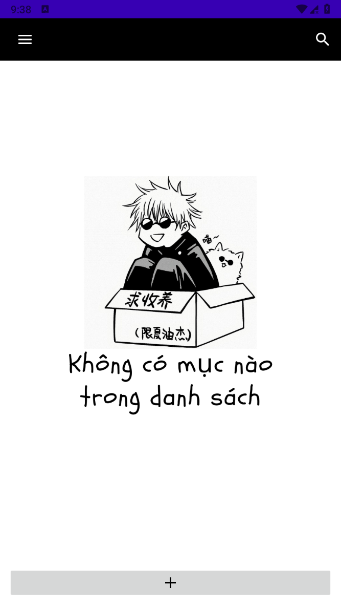- Khi không có dữ liệu trong mục thông tin tác giả sẽ hiển thị giao diện với nền tương tự như hình bên [noitembackgound.png](../Năm%203/Lập%20trình%20Mobile/Quản%20lý%20bộ%20sưu%20tập%20truyện%20tranh/Background/noitembg.png).

- Khi có thông tin tác giả được lưu trữ thông tin sẽ hiển thị như sau:

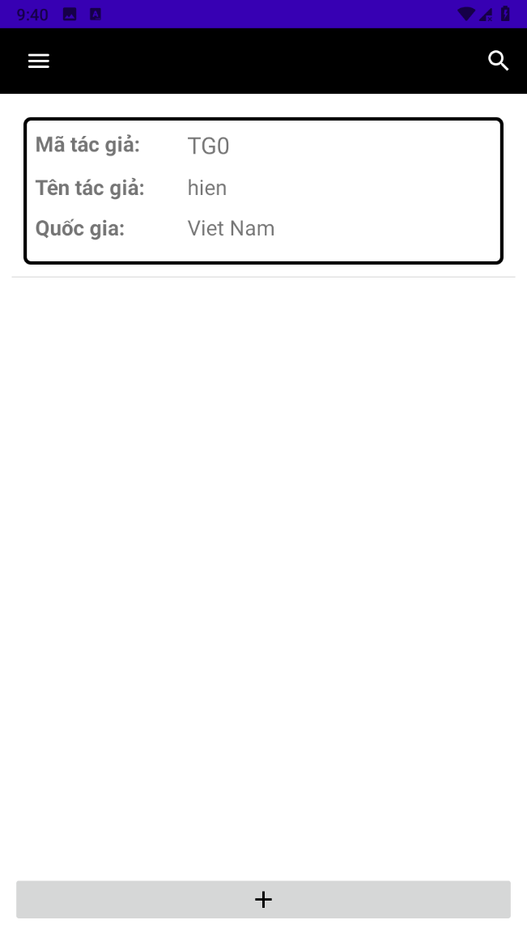- Mục thông tin tác giả trong danh sách gồm: mã tác giả, tên tác giả và quốc gia.

- Các tiêu đề có định dạng: in đậm, chữ đen, 18sp và nội dung có định dạng: chữ đen, 20sp.

- Khi click vào tìm kiếm sẽ hiển thị phần ô nhập tìm kiếm với placeholder: “Tìm kiếm” và biểu tượng tìm kiếm sẽ biến mất. Tìm kiếm theo tên tác giả, mỗi kí tự được nhập vào hệ thống sẽ tiến hành tìm kiếm các kết quả tương tự và hiển thị trên danh sách. Trong trường hợp không tìm thấy kết quả danh sách sẽ hiển thị trắng. Để tắt tìm kiếm nhấn “Back” trên điện thoại đồng thời cũng làm mới danh lại danh sách.

- Mặc định nút thêm sẽ hiển thị ở cuối cùng của màn hình và sẽ luôn hiển thị ở vị trí đó dù người dùng có thực hiện cuộn danh sách.

- Chọn dấu “+” để thêm thông tin tác giả mới.

- Khi chọn sẽ hiển thị giao diện để nhập thông tin tác giả.

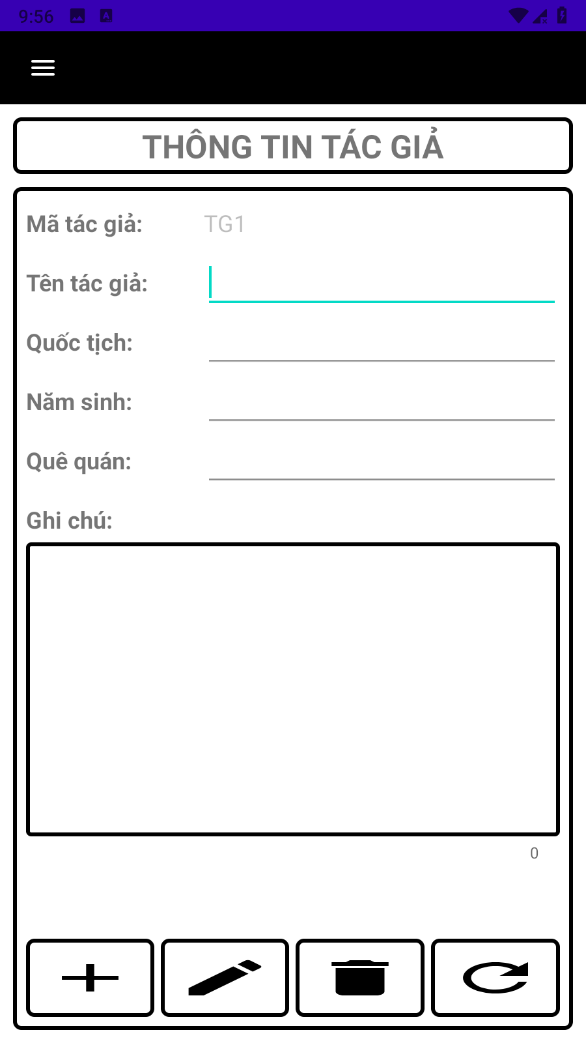- Giao diện thông tin tác giả gồm:

+ Tiêu đề: “THÔNG TIN TÁC GIẢ”, in đậm, chữ đen, 25sp

+ Các mục: mã tác giả, tên tác giả, quốc tịch, năm sinh, quê quá và ghi chú có định dạng chữ đen, in đậm, 18sp.

+ Nội dung: chữ đen, in đậm, 16sp.

+ Riêng với trường ghi chú có bộ đếm để đếm từng kí tự được nhập vào bao gồm cả kí tự trắng. Khi nhập nhiều kí tự ở trường ghi chú thì trường nhập này sẽ mở rộng đến gần các nút phía dưới và khi đến gần sẽ tự động dừng mở rộng trường nhưng vẫn sẽ cho phép nhập tiếp.

+ Các nút theo thứ tự từ trái sang phải gồm: thêm [ic_add.png](../Android%20Studio%20Projects/MCM_MangaCollectionManagement/app/src/main/res/drawable/ic_add.xml), sửa [ic_edit.png](../Android%20Studio%20Projects/MCM_MangaCollectionManagement/app/src/main/res/drawable/ic_edit.xml), xóa [ic_delete.png](../Android%20Studio%20Projects/MCM_MangaCollectionManagement/app/src/main/res/drawable/ic_delete.xml) và làm mới [ic_refresh.png](../Android%20Studio%20Projects/MCM_MangaCollectionManagement/app/src/main/res/drawable/ic_refresh.xml).

+ Khi chọn vào một trường nhập có gạch dưới thì phần gạch dưới và dấu nháy ở phần trường được chọn đó sẽ có màu 09DBC7

+ Trường mã tác giả không thể thay đổi hoặc chọn vào và sẽ tự động tạo.

+ Trường tên tác giả, quốc tịch là 2 trường phải cót ít nhất 1 kí tự không bao gồm kí tự trắng.

+ Trường năm sinh thì bắt buộc phải nhập ít nhất là một chữ số và số đó phải lớn hơn 0 nếu không thì người dùng không thể thêm thông tin được.

+ Các trường được phép bỏ trống gồm: quê quán và ghi chú.

- Tại danh sách các thông tin tác giả khi chọn vào một mục trong danh sách thì sẽ hiển thị thông tin chi tiết của tác giả được chọn.

- Tại đây khi chọn sửa sẽ hiển thị thông báo và khi chọn xóa sẽ yêu cầu xác nhận. Nếu sửa hoặc xóa thành công sẽ trở về danh sách và cập nhật lại danh sách.

- Nhấn chọn biểu tượng menu để hiện các mục chức năng của hệ thống.

- Mô tả: Người dùng muốn thực hiện quản lý thông tin tác giả cần đăng nhập thành công vào hệ thống. Tại giao diện trang chủ người dùng cần chọn biểu tượng tác giả hoặc nhấn chọn biểu tượng menu để hiển thị các mục và chọn mục tác giả. Khi đó sẽ hiển thị danh sách các thông tin của tác giả đã được lưu trong hệ thống. Trong trường hợp danh sách không chứa gì hệ thống sẽ hiển thị “Không có mục nào trong danh sách”. Người dùng thực hiện thêm thông tin bằng cách chọn nút có biểu tượng “+”. Khi đó sẽ hiển thị giao diện nhập thông tin tác giả người dùng nhập thông tin tác giả và chọn thêm. Lúc này, thông báo sẽ hiển thị như sau dựa vào thông tin người dùng nhập:

+ Các trường bắt buộc nhập được nhập đầy đủ và chính xác với mô tả phía trên: “Thêm thông tin tác giả thành công” và tiếp tục tạo mã tác giả mới và làm mới các trường nhập, tự động chọn trường tên tác giả sau khi người dùng tắt thông báo hiển thị.

+ Các trường bắt buộc nhập không được điền đầy đủ: “Không thể bỏ trống tên, quốc tịch và năm sinh của tác giả” và tiếp tục hiển thị thông báo thứ hai là “Năm sinh không hợp lệ” nếu trường bị bỏ trống là năm sinh.

+ Trường năm sinh không phải là số: “Năm sinh không hợp lệ”.

Các thông báo có thể bị tắt bằng cách nhấn nút “OK” hoặc nhấn ra vùng ngoài thông báo. Tại màn hình danh sách các thông tin tác giả được lưu, thì sau khi người dùng thực hiện thêm thông tin thành công và nhấn chọn “Back” ở điện thoại thì danh sách sẽ được cập nhật. Chọn vào mục thông tin tác giả trong danh sách để hiển thị chi tiết thông tin đó trên màn hình thông tin tác giả. Tại đây nếu người dùng chọn thêm thông tin tác giả một lần nữa sẽ hiển thị thông báo “Thêm thông tin tác giả không thành công”. Người dùng có thể thực hiện sửa thông tin và chọn nút sửa để lưu thông tin một lần nữa:

+ Sửa thành công (các thông tin hợp lệ tương tự với hành động thêm): “Sửa thông tin tác giả thành công” và trở về trang danh sách các thông tin tác giả đã lưu đồng thời cập nhật lại danh sách sau khi người dùng tắt thông báo hiển thị.

+ Sửa không thành công (các trường hợp thông tin không hợp lệ hoặc bị thiếu thông tin tương tự với thêm không thành công): bị thiếu thông tin “Không thể bỏ trống tên, quốc tịch và năm sinh của tác giả” và bị sai kiểu dữ liệu của trường năm sinh “Năm sinh không hợp lệ”

Trong trường hợp người dùng đang sửa mà chọn “Back” để trở về thì thông tin tác giả được chọn sẽ không bị thay đổi. Trong trường hợp người dùng chọn nút xóa thì hệ thống sẽ yêu cầu người dùng xác nhận với thông báo có nội dung: “Bạn có chắc chắn muốn xóa thông tin này không?” với hai nút “OK” và “Cancel”. Nếu chọn “Cancel” thì thông báo sẽ tắt và thông tin sẽ không bị xóa. Ngược lại nếu chọn “OK” thông tin sẽ bị xóa sau đó người dùng sẽ trở lại trang danh sác thông tin tác giả đã được lưu được cập nhật. Trong trường hợp người dùng thêm mới một thông tin tác giả nhưng chưa lưu mà chọn nút xóa thì sẽ hiển thị thông báo “Xóa thông tin tác giả không thành công”. Chọn nút làm mới để làm mới các trường. Trong trường hợp người dùng chọn làm mới trong khi đang hiển thị thông tin chi tiết của tác giả đã lưu thì hệ thống vẫn tiếp tục làm mới bình thường.

Tại giao diện thông tin tác giả đã lưu nếu người dùng cần tìm kiếm cần chọn biểu tượng tìm kiếm. Lúc này, hệ thống sẽ hiển thị ô tìm kiếm, người dùng nhập từng kí tự thì hệ thống cũng sẽ hiển thị kết quả tương ứng với các từ mà người dùng đang nhập. Người dùng tắt tìm kiếm bằng cách chọn “Back” trên điện thoại đồng thời cũng làm mới danh sách. Tại hai giao diện danh sách và thông tin chi tiết người dùng đều có thể trong menu để giảm thời gian chọn các chức năng khác trong hệ thống.

**7. Quản lý thông tin nhà xuất bản**

- Khi không có dữ liệu trong mục thông tin nhà xuất bản sẽ hiển thị giao diện với nền tương tự như hình bên [noitembackgound.png](../Năm%203/Lập%20trình%20Mobile/Quản%20lý%20bộ%20sưu%20tập%20truyện%20tranh/Background/noitembg.png).

- Khi có thông tin nhà xuất bản được lưu trữ thông tin sẽ hiển thị như sau:

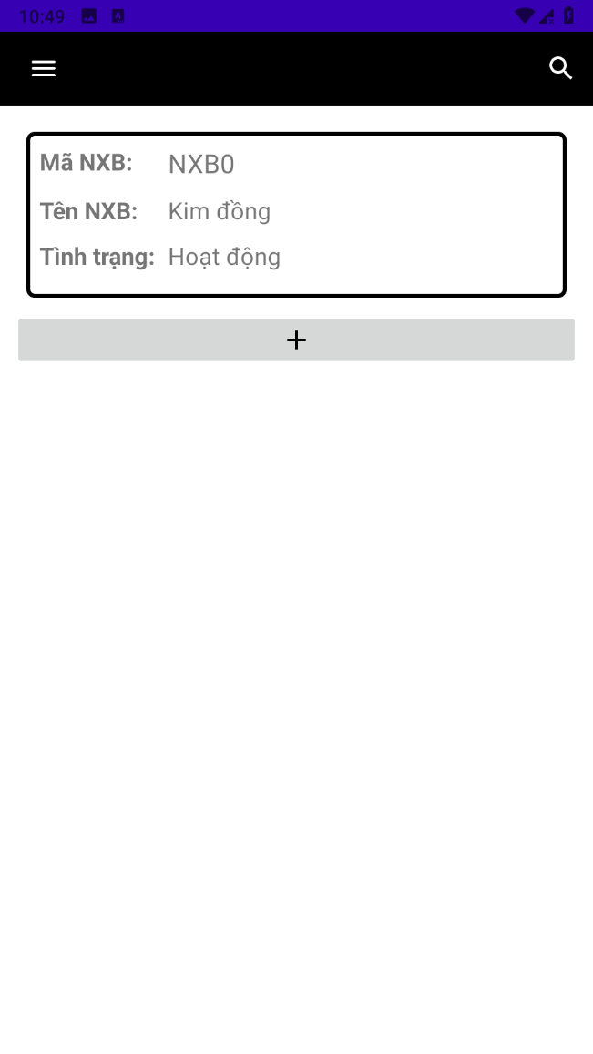- Mục thông tin nhà xuất bản trong danh sách gồm: mã nhà xuất bản, tên nhà xuất bản và tình trạng.

- Các tiêu đề có định dạng: in đậm, chữ đen, 18sp và nội dung có định dạng: chữ đen, 20sp.

- Khi click vào tìm kiếm sẽ hiển thị phần ô nhập tìm kiếm với placeholder: “Tìm kiếm” và biểu tượng tìm kiếm sẽ biến mất. Tìm kiếm theo tên nhà xuất bản, mỗi kí tự được nhập vào hệ thống sẽ tiến hành tìm kiếm các kết quả tương tự và hiển thị trên danh sách. Trong trường hợp không tìm thấy kết quả danh sách sẽ hiển thị trắng. Để tắt tìm kiếm nhấn “Back” trên điện thoại đồng thời cũng làm mới danh lại danh sách.

- Mặc định nút thêm sẽ hiển thị ở cuối cùng của màn hình và sẽ luôn hiển thị ở vị trí đó dù người dùng có thực hiện cuộn danh sách.

- Chọn dấu “+” để thêm thông tin nhà xuất bản mới.

- Khi chọn sẽ hiển thị giao diện để nhập thông tin nhà xuất bản.

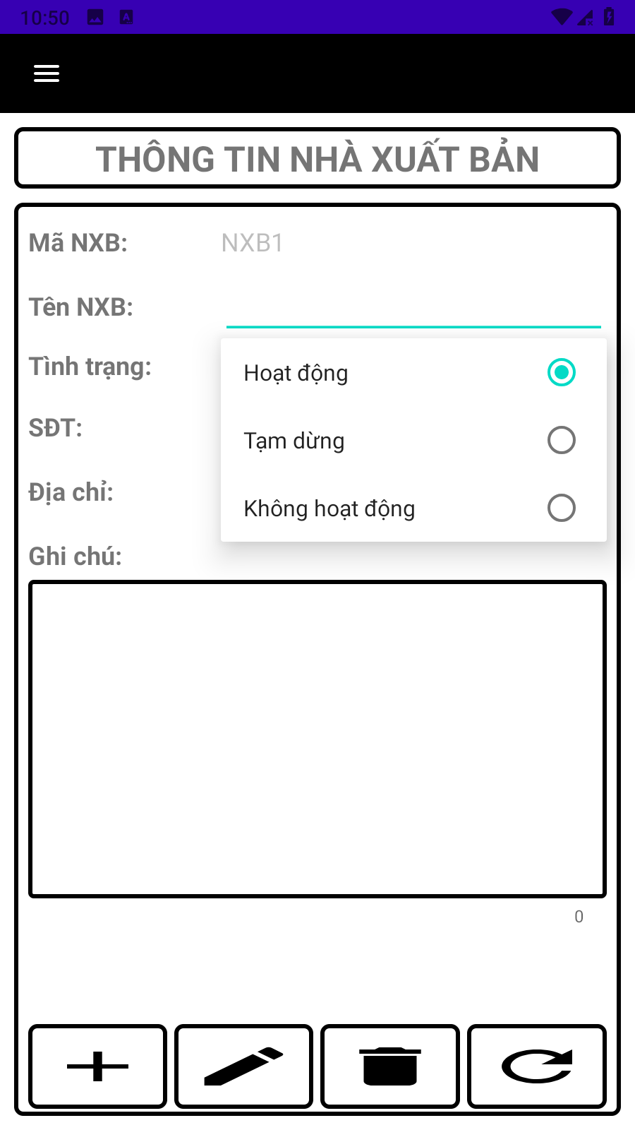- Giao diện thông tin nhà xuất bản gồm:

+ Tiêu đề: “THÔNG TIN NHÀ XUẤT BẢN”, in đậm, chữ đen, 25sp

+ Các mục: mã nhà xuất bản, tên nhà xuất bản, tìn trạng, số điện thoại, địa chỉ và ghi chú có định dạng chữ đen, in đậm, 18sp.

+ Nội dung: chữ đen, in đậm, 16sp.

+ Trường tình trạng khi được chọn sẽ hiển thị 3 lựa chọn mặc định được chọn là hoạt động, tạm dừng và không hoạt động.

+ Riêng với trường ghi chú có bộ đếm để đếm từng kí tự được nhập vào bao gồm cả kí tự trắng. Khi nhập nhiều kí tự ở trường ghi chú thì trường nhập này sẽ mở rộng đến gần các nút phía dưới và khi đến gần sẽ tự động dừng mở rộng trường nhưng vẫn sẽ cho phép nhập tiếp.

+ Các nút theo thứ tự từ trái sang phải gồm: thêm [ic_add.png](../Android%20Studio%20Projects/MCM_MangaCollectionManagement/app/src/main/res/drawable/ic_add.xml), sửa [ic_edit.png](../Android%20Studio%20Projects/MCM_MangaCollectionManagement/app/src/main/res/drawable/ic_edit.xml), xóa [ic_delete.png](../Android%20Studio%20Projects/MCM_MangaCollectionManagement/app/src/main/res/drawable/ic_delete.xml) và làm mới [ic_refresh.png](../Android%20Studio%20Projects/MCM_MangaCollectionManagement/app/src/main/res/drawable/ic_refresh.xml).

+ Khi chọn vào một trường nhập có gạch dưới thì phần gạch dưới và dấu nháy ở phần trường được chọn đó sẽ có màu 09DBC7

+ Trường mã nhà xuất bản không thể thay đổi hoặc chọn vào và sẽ tự động tạo.

+ Trường tên nhà xuất bản bắt buộc phải nhập và phải có ít nhất 1 kí tự không bao gồm kí tự trắng.

+ Các trường được phép bỏ trống gồm: số điện thoại, địa chỉ và ghi chú. Nếu nhập trường số điện thoại cần chứa ít nhất 7 chữ số, có thể bắt đầu bằng dấu + (mã quốc gia) hoặc số, không có khoảng trắng hoặc kí tự đặc biệt.

- Tại danh sách các thông tin nhà xuất bản khi chọn vào một mục trong danh sách thì sẽ hiển thị thông tin chi tiết của nhà xuất bản được chọn.

- Tại đây khi chọn sửa sẽ hiển thị thông báo và khi chọn xóa sẽ yêu cầu xác nhận. Nếu sửa hoặc xóa thành công sẽ trở về danh sách và cập nhật lại danh sách.

- Nhấn chọn biểu tượng menu để hiện các mục chức năng của hệ thống.

- Mô tả: Người dùng muốn thực hiện quản lý thông tin nhà xuất bản cần đăng nhập thành công vào hệ thống. Tại giao diện trang chủ người dùng cần chọn biểu tượng nhà xuất bản hoặc nhấn chọn biểu tượng menu để hiển thị các mục và chọn mục nhà xuất bản. Khi đó sẽ hiển thị danh sách các thông tin của nhà xuất bản đã được lưu trong hệ thống. Trong trường hợp danh sách không chứa gì hệ thống sẽ hiển thị “Không có mục nào trong danh sách”. Người dùng thực hiện thêm thông tin bằng cách chọn nút có biểu tượng “+”. Khi đó sẽ hiển thị giao diện nhập thông tin nhà xuất bản người dùng nhập thông tin nhà xuất bản và chọn thêm. Lúc này, thông báo sẽ hiển thị như sau dựa vào thông tin người dùng nhập:

+ Các trường bắt buộc nhập được nhập đầy đủ và chính xác với mô tả phía trên: “Thêm thông tin nhà xuất bản thành công” và tiếp tục tạo mã nhà xuất bản mới và làm mới các trường nhập, tự động chọn trường tên nhà xuất bản sau khi người dùng tắt thông báo hiển thị.

+ Các trường bắt buộc nhập không được điền đầy đủ: “Không được bỏ trống tên nhà xuất bản”.

+ Trường số điện thoại không hợp lệ: “Số điện thoại không hợp lệ”.

Các thông báo có thể bị tắt bằng cách nhấn nút “OK” hoặc nhấn ra vùng ngoài thông báo. Tại màn hình danh sách các thông tin nhà xuất bản được lưu, thì sau khi người dùng thực hiện thêm thông tin thành công và nhấn chọn “Back” ở điện thoại thì danh sách sẽ được cập nhật. Chọn vào mục thông tin nhà xuất bản trong danh sách để hiển thị chi tiết thông tin đó trên màn hình thông tin nhà xuất bản. Tại đây nếu người dùng chọn thêm thông tin nhà xuất bản một lần nữa sẽ hiển thị thông báo “Thêm thông tin nhà xuất bản không thành công”. Người dùng có thể thực hiện sửa thông tin và chọn nút sửa để lưu thông tin một lần nữa:

+ Sửa thành công (các thông tin hợp lệ tương tự với hành động thêm): “Sửa thông tin nhà xuất bản thành công” và trở về trang danh sách các thông tin nhà xuất bản đã lưu đồng thời cập nhật lại danh sách sau khi tắt thông báo hiển thị.

+ Sửa không thành công (các trường hợp thông tin không hợp lệ hoặc bị thiếu thông tin tương tự với thêm không thành công): bị thiếu thông tin “Không được bỏ trống tên nhà xuất bản” và bị sai định dạng của trường số điện thoại “Số điện thoại không hợp lệ”

Trong trường hợp người dùng đang sửa mà chọn “Back” để trở về thì thông tin tác giả được chọn sẽ không bị thay đổi. Trong trường hợp người dùng chọn nút xóa thì hệ thống sẽ yêu cầu người dùng xác nhận với thông báo có nội dung: “Bạn có chắc chắn muốn xóa thông tin này không?” với hai nút “OK” và “Cancel”. Nếu chọn “Cancel” thì thông báo sẽ tắt và thông tin sẽ không bị xóa. Ngược lại nếu chọn “OK” thông tin sẽ bị xóa sau đó người dùng sẽ trở lại trang danh sác thông tin nhà xuất bản đã được lưu được cập nhật. Trong trường hợp người dùng thêm mới một thông tin nhà xuất bản nhưng chưa lưu mà chọn nút xóa thì sẽ hiển thị thông báo “Xóa thông tin nhà xuất bản không thành công”. Chọn nút làm mới để làm mới các trường. Trong trường hợp người dùng chọn làm mới trong khi đang hiển thị thông tin chi tiết của nhà xuất bản đã lưu thì hệ thống vẫn tiếp tục làm mới bình thường.

Tại giao diện thông tin nhà xuất bản đã lưu nếu người dùng cần tìm kiếm cần chọn biểu tượng tìm kiếm. Lúc này, hệ thống sẽ hiển thị ô tìm kiếm, người dùng nhập từng kí tự thì hệ thống cũng sẽ hiển thị kết quả tương ứng với các từ mà người dùng đang nhập. Người dùng tắt tìm kiếm bằng cách chọn “Back” trên điện thoại đồng thời cũng làm mới danh sách. Tại hai giao diện danh sách và thông tin chi tiết người dùng đều có thể trong menu để giảm thời gian chọn các chức năng khác trong hệ thống.

**8. Quản lý thông tin bộ truyện**

- Khi không có dữ liệu trong mục thông tin bộ truyện sẽ hiển thị giao diện với nền tương tự như hình bên [noitembackgound.png](../Năm%203/Lập%20trình%20Mobile/Quản%20lý%20bộ%20sưu%20tập%20truyện%20tranh/Background/noitembg.png).

- Khi có thông tin bộ truyện được lưu trữ thông tin sẽ hiển thị như sau:

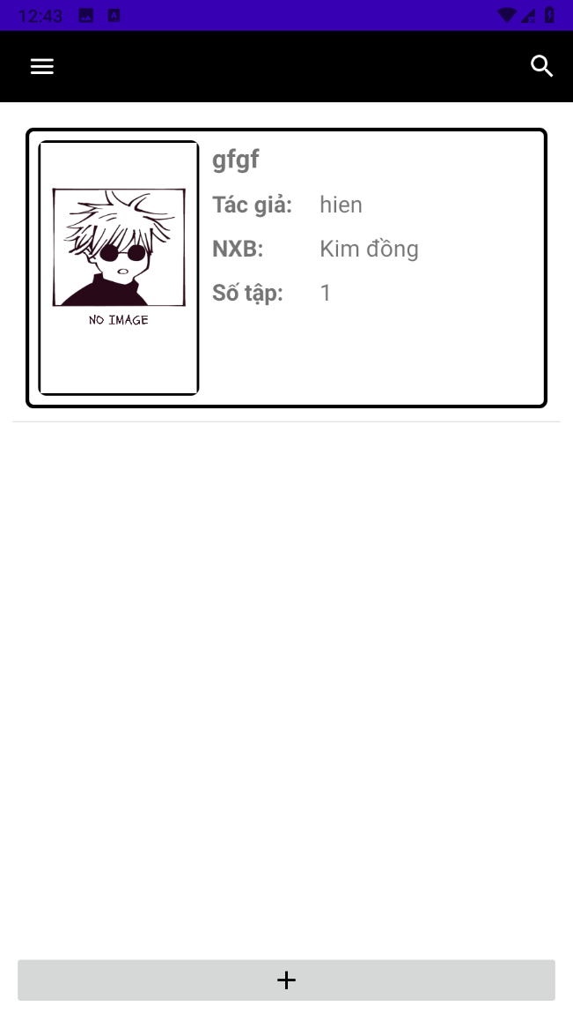- Mục thông tin bộ truyện trong danh sách gồm: hình ảnh nằm bên trái, bên phải gồm tên bộ truyện, tên tác giả, nhà xuất bản và số tập.

- Các tiêu đề có định dạng: in đậm, chữ đen, 18sp và nội dung có định dạng: chữ đen, 18sp và phần tên bộ truyện có định dạng là in đậm chữ đen, 20sp.

- Phần ảnh của bộ truyện nếu không được thêm ảnh thì mặc định sẽ là nocover.png và có định dạng là cao 200dp, cách phần thông tin là 10dp

- Khi click vào tìm kiếm sẽ hiển thị phần ô nhập tìm kiếm với placeholder: “Tìm kiếm” và biểu tượng tìm kiếm sẽ biến mất. Tìm kiếm theo tên bộ truyện, mỗi kí tự được nhập vào hệ thống sẽ tiến hành tìm kiếm các kết quả tương tự và hiển thị trên danh sách. Trong trường hợp không tìm thấy kết quả danh sách sẽ hiển thị trắng. Để tắt tìm kiếm nhấn “Back” trên điện thoại đồng thời cũng làm mới danh lại danh sách.

- Mặc định nút thêm sẽ hiển thị ở cuối cùng của màn hình và sẽ luôn hiển thị ở vị trí đó dù người dùng có thực hiện cuộn danh sách.

- Chọn dấu “+” để thêm thông tin bộ truyện mới.

- Khi chọn sẽ hiển thị giao diện để nhập thông tin bộ truyện.

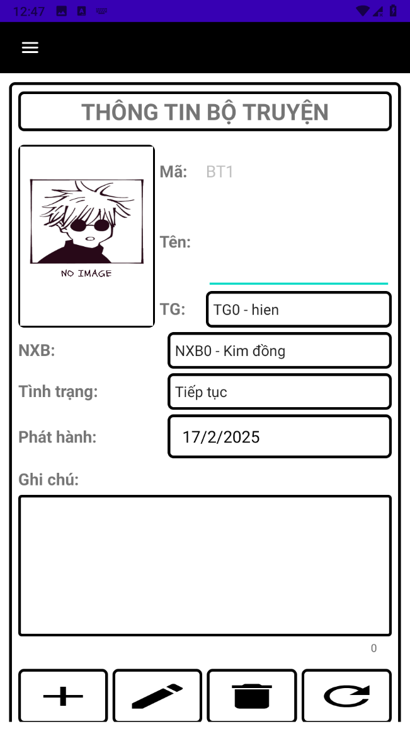- Giao diện thông tin bộ truyện gồm:

+ Tiêu đề: “THÔNG TIN BỘ TRUYỆN”, in đậm, chữ đen, 25sp

+ Các mục: Mã, tên, TG (tác giả), NXB, tình trạng, phát hành và ghi chú có định dạng chữ đen, in đậm, 18sp.

+ Nội dung: chữ đen, in đậm, 16sp.

+ Trường tình trạng khi được chọn sẽ hiển thị 3 lựa chọn mặc định được chọn là tiếp tục, tạm dừng và hoàn thành.

+ Với trường tác giả thì sẽ mặc định hiển thị các danh sách tác giả theo danh sách và hiển thị theo dạng: “{Mã tác giả}-{Tên tác giả}” và sẽ mặc định là tác giả đầu tiên.

+ Với trường nhà xuất bản thì sẽ mặc định hiển thị các danh sách nhà xuất bản theo danh sách và hiển thị theo dạng: “{Mã nhà xuất bản}-{Tên nhà xuất bản}” và sẽ mặc định là nhà xuất bản đầu tiên.

+ Trường ngày phát hành sẽ hiển thị mặc định là ngày hiện tại và sẽ hiển thị dạng: “dd/MM/yyyy”. Khi nhấn chọn sẽ hiển thị giao diện để chọn ngày tháng năm bằng cách kéo thả theo từng mục. Nhấn “Hủy” để đóng giao diện và nhấn “OK” để xác định chọn ngày.

+ Khi chọn vào hình ảnh sẽ mặc định hiển thị là nocover.png. Nếu muốn thay đổi cần chọn vào hình ảnh và sẽ hệ thống sẽ hiển thư viện hình ảnh. Sau khi chọn được hình ảnh cần hiển thị thì thư viện ảnh sẽ đóng và hình ảnh sẽ được hiển thị thay vào hình ảnh đang hiển thị.

+ Riêng với trường ghi chú có bộ đếm để đếm từng kí tự được nhập vào bao gồm cả kí tự trắng. Khi nhập nhiều kí tự ở trường ghi chú thì trường nhập này sẽ mở rộng nếu như vượt khỏi giới hạn màn hình thì sẽ hiển thị thanh trượt cho phép kéo lên xuống để hiển thị nội dung.

+ Các nút theo thứ tự từ trái sang phải gồm: thêm [ic_add.png](../Android%20Studio%20Projects/MCM_MangaCollectionManagement/app/src/main/res/drawable/ic_add.xml), sửa [ic_edit.png](../Android%20Studio%20Projects/MCM_MangaCollectionManagement/app/src/main/res/drawable/ic_edit.xml), xóa [ic_delete.png](../Android%20Studio%20Projects/MCM_MangaCollectionManagement/app/src/main/res/drawable/ic_delete.xml) và làm mới [ic_refresh.png](../Android%20Studio%20Projects/MCM_MangaCollectionManagement/app/src/main/res/drawable/ic_refresh.xml).

+ Khi chọn vào một trường nhập có gạch dưới thì phần gạch dưới và dấu nháy ở phần trường được chọn đó sẽ có màu 09DBC7

+ Trường mã bộ truyện không thể thay đổi hoặc chọn vào và sẽ tự động tạo.

+ Trường tên bộ truyện bắt buộc phải nhập và phải có ít nhất 1 kí tự không bao gồm kí tự trắng.

+ Các trường được phép bỏ trống gồm: ghi chú hoặc có thể không chọn tác giả, nhà xuất bản hay ngày phát hành.

- Tại danh sách các thông tin bộ truyện khi chọn vào một mục trong danh sách thì sẽ hiển thị danh sách các tập truyện trong bộ truyện được chọn. Nếu thực hiện nhấn giữ tại mục đó trong danh sách sẽ hiển thị thông tin chi tiết của bộ truyện được chọn.

- Tại đây khi chọn sửa sẽ hiển thị thông báo và khi chọn xóa sẽ yêu cầu xác nhận. Nếu sửa hoặc xóa thành công sẽ trở về danh sách và cập nhật lại danh sách.

- Nhấn chọn biểu tượng menu để hiện các mục chức năng của hệ thống.

- Mô tả: Người dùng muốn thực hiện quản lý thông tin bộ truyện cần đăng nhập thành công vào hệ thống. Tại giao diện trang chủ người dùng cần chọn biểu tượng bộ truyện hoặc nhấn chọn biểu tượng menu để hiển thị các mục và chọn mục bộ truyện. Khi đó sẽ hiển thị danh sách các thông tin của bộ truyện đã được lưu trong hệ thống. Trong trường hợp danh sách không chứa gì hệ thống sẽ hiển thị “Không có mục nào trong danh sách”. Người dùng thực hiện thêm thông tin bằng cách chọn nút có biểu tượng “+”. Khi đó sẽ hiển thị giao diện nhập thông tin bộ truyện người dùng nhập thông tin bộ truyện và chọn thêm. Tuy nhiên, để có thể thêm thông tin bộ truyện người dùng cần nhập ít nhất một thông tin cho thông tin tác giả và thông tin về nhà xuất bản. Để thêm ảnh bìa đại diện cho bộ truyện người dùng có thể chọn vào hình ảnh mặc định dang hiển thị để hiển thị thư viện ảnh trong điện thoại ảnh. Hình ảnh sau khi được chọn sẽ đóng giao diện thư viện ảnh và hiển thị bức ảnh được chọn trên vị trí hình ảnh mặc định hiển thị. Khi nhấn chọn vào thông tin nhà xuất bản và tác giả sẽ hiển thị danh sách tác giả và nhà xuất bản mà đã được lưu trong hệ thống với lựa chọn đầu tiên được mặc định chọn và người dùng có thể chọn các thông tin khác để phù hợp khi đó danh sách sẽ đóng và lựa chọn mà người dùng chọn sẽ được hiển thị. Với mục phát hành, người dùng khi không chọn sẽ hiển thị mặc định là ngày hôm nay nếu người dùng chọn sẽ hiển thị giao diện và khi chọn xong người dùng có thể nhấn “OK” để chọn ngày đó và đóng giao diện hoặc chọn “Hủy” để tắt giao diện và ngày phát hành sẽ không thay đổi. Lúc này, thông báo sẽ hiển thị như sau dựa vào thông tin người dùng nhập:

+ Các trường bắt buộc nhập được nhập đầy đủ và chính xác với mô tả phía trên: “Thêm thông tin bộ truyện thành công” và tiếp tục tạo mã bộ truyện mới và làm mới các trường nhập, tự động chọn trường tên bộ truyện sau khi người dùng tắt thông báo hiển thị.

+ Các trường bắt buộc nhập không được điền đầy đủ: “Không được bỏ trống tên bộ truyện”.

Các thông báo có thể bị tắt bằng cách nhấn nút “OK” hoặc nhấn ra vùng ngoài thông báo. Tại màn hình danh sách các thông tin nhà xuất bản được lưu, thì sau khi người dùng thực hiện thêm thông tin thành công và nhấn chọn “Back” ở điện thoại thì danh sách sẽ được cập nhật. Nhấn vào thông tin bộ truyện để hiển thị danh sách các tập truyện của bộ truyện đó và số lượng tập truyện hiển thị trong từng mục danh sách của bộ truyện là số lượng tập truyện đang được lưu trữ thông tin của bộ truyện đó. Nhấn giữ vào mục thông tin bộ truyện trong danh sách để hiển thị chi tiết thông tin đó trên màn hình thông tin bộ truyện. Tại đây nếu người dùng chọn thêm thông tin bột truyện một lần nữa sẽ hiển thị thông báo “Thêm thông tin bộ truyện không thành công”. Người dùng có thể thực hiện sửa thông tin và chọn nút sửa để lưu thông tin một lần nữa:

+ Sửa thành công (các thông tin hợp lệ tương tự với hành động thêm): “Sửa thông tin bộ truyện thành công” và trở về trang danh sách các thông tin bộ truyện đã lưu đồng thời cập nhật lại danh sách sau khi tắt thông báo hiển thị.

+ Sửa không thành công (bị thiếu thông tin tương tự với thêm không thành công): bị thiếu thông tin “Không được bỏ trống tên bộ truyện”.

Trong trường hợp người dùng đang sửa mà chọn “Back” để trở về thì thông tin tác giả được chọn sẽ không bị thay đổi. Trong trường hợp người dùng chọn nút xóa thì hệ thống sẽ yêu cầu người dùng xác nhận với thông báo có nội dung: “Bạn có chắc chắn muốn xóa thông tin này không?” với hai nút “OK” và “Cancel”. Nếu chọn “Cancel” thì thông báo sẽ tắt và thông tin sẽ không bị xóa. Ngược lại nếu chọn “OK” thông tin sẽ bị xóa sau đó người dùng sẽ trở lại trang danh sác thông tin bộ truyện đã được lưu được cập nhật. Trong trường hợp người dùng thêm mới một thông tin bộ truyện nhưng chưa lưu mà chọn nút xóa thì sẽ hiển thị thông báo “Xóa thông tin bộ truyện không thành công”. Chọn nút làm mới để làm mới các trường. Trong trường hợp người dùng chọn làm mới trong khi đang hiển thị thông tin chi tiết của bộ truyện đã lưu thì hệ thống vẫn tiếp tục làm mới bình thường.

Tại giao diện thông tin bộ truyện đã lưu nếu người dùng cần tìm kiếm cần chọn biểu tượng tìm kiếm. Lúc này, hệ thống sẽ hiển thị ô tìm kiếm, người dùng nhập từng kí tự thì hệ thống cũng sẽ hiển thị kết quả tương ứng với các từ mà người dùng đang nhập. Người dùng tắt tìm kiếm bằng cách chọn “Back” trên điện thoại đồng thời cũng làm mới danh sách. Tại hai giao diện danh sách và thông tin chi tiết người dùng đều có thể trong menu để giảm thời gian chọn các chức năng khác trong hệ thống.

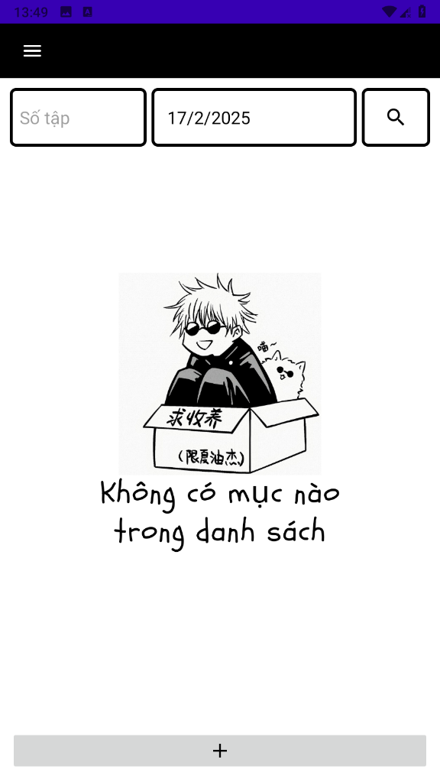**9. Quản lý thông tin tập truyện**

- Khi không có dữ liệu trong mục thông tin tập truyện sẽ hiển thị giao diện với nền tương tự như hình bên [noitembackgound.png](../Năm%203/Lập%20trình%20Mobile/Quản%20lý%20bộ%20sưu%20tập%20truyện%20tranh/Background/noitembg.png).

- Khi có thông tin tập truyện được lưu trữ thông tin sẽ hiển thị như sau:

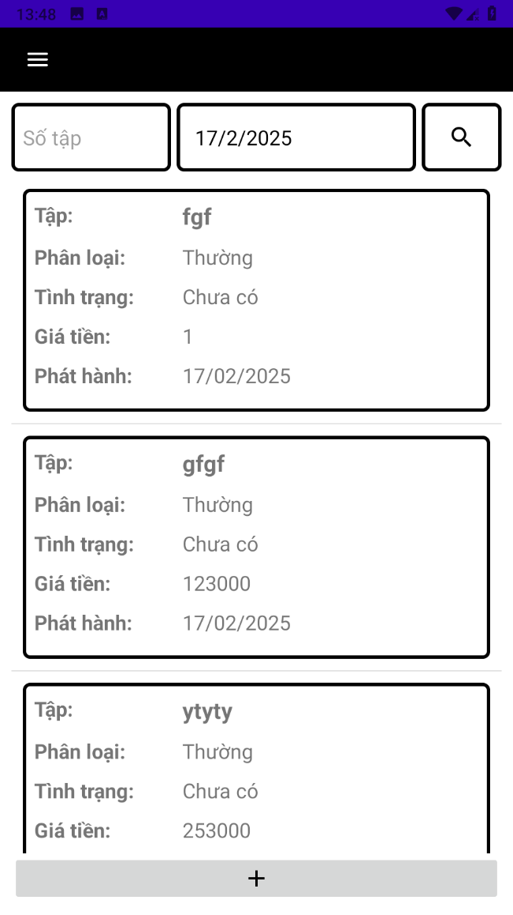- Thanh tìm kiếm: số tập cần tìm placeholder: “Số tập”, ngày phát hành và nút tìm kiếm và có định dạng là chữ đen, 18sp.

- Mục thông tin tập truyện trong danh sách gồm: tập, phân loại, tình trạng, giá tiền và ngày phát hành.

- Các tiêu đề có định dạng: in đậm, chữ đen, 18sp và nội dung có định dạng: chữ đen, 18sp.

- Khi nhập số tập vào thì placeholder sẽ biến mất và chọn trường ngày phát hành sẽ hiển thị mặc định là ngày hiện tại và sẽ hiển thị dạng: “dd/MM/yyyy”. Khi nhấn chọn sẽ hiển thị giao diện để chọn ngày tháng năm bằng cách kéo thả theo từng mục. Nhấn “Hủy” để đóng giao diện và nhấn “OK” để xác định chọn ngày. Nhấn nút tìm kiếm để hiển thị kết quả trong danh sách. Nhấn giữ nút tìm kiếm để làm mới lại danh sách.

- Mặc định nút thêm sẽ hiển thị ở cuối cùng của màn hình và sẽ luôn hiển thị ở vị trí đó dù người dùng có thực hiện cuộn danh sách. Tương tự với thanh tìm kiếm hiển thị ở trên cùng màn hình.

- Chọn dấu “+” để thêm thông tin tập truyện mới.

- Khi chọn sẽ hiển thị giao diện để nhập thông tin tập truyện.

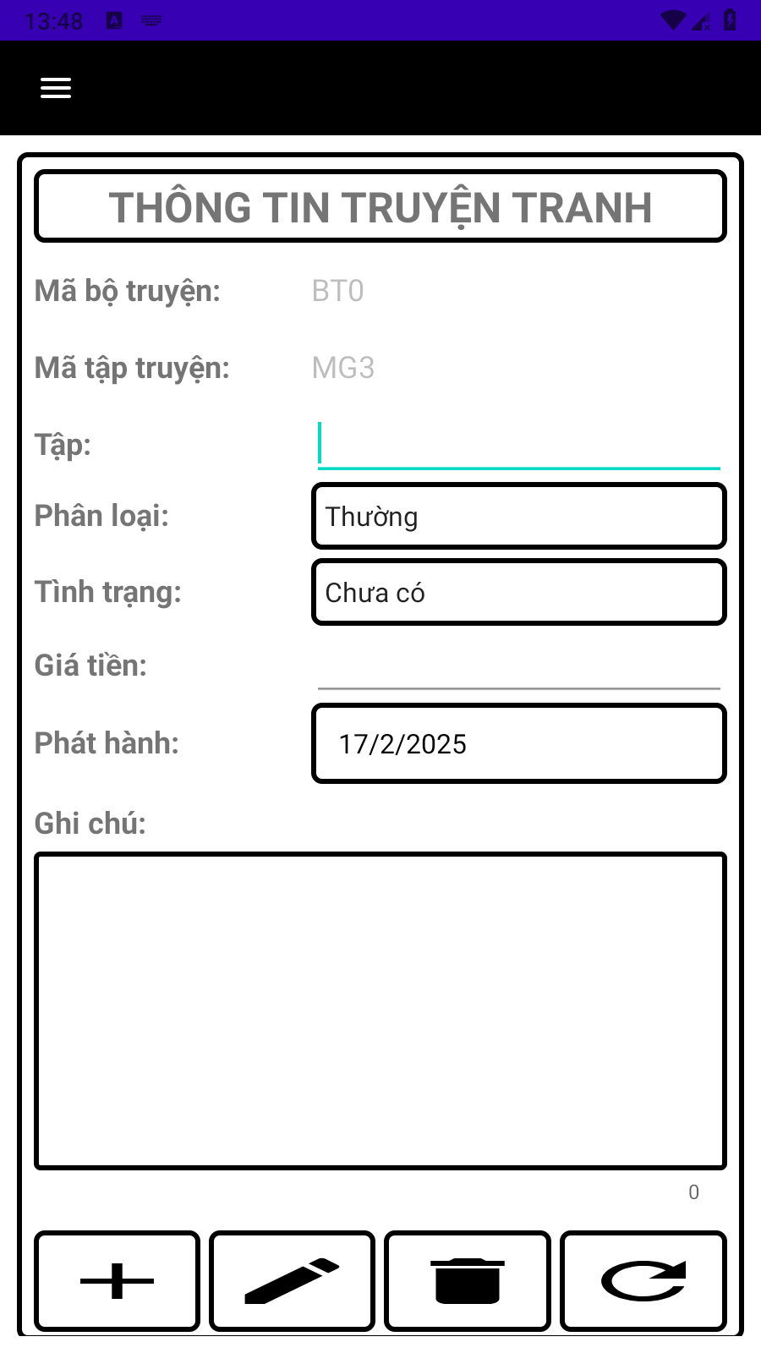- Giao diện thông tin bộ truyện gồm:

+ Tiêu đề: “THÔNG TIN TRUYỆN TRANH”, in đậm, chữ đen, 25sp

+ Các mục: Mã, mã tập truyện, tập, tình trạng, giá tiền, ngày phát hành và ghi chú có định dạng chữ đen, in đậm, 18sp.

+ Nội dung: chữ đen, in đậm, 16sp.

+ Trường phân loại khi được chọn sẽ hiển thị 3 lựa chọn mặc định được chọn là thường và đặc biệt.

+ Trường tình trạng khi được chọn sẽ hiển thị các lựa chọn sau: Mới, cũ, hỏng 1 (Rách, ố hoặc bị côn trùng ở một vài trang), hỏng 2 (Rách, ố hoặc bị côn trùng hơn nửa quyển), hỏng 3 (không thể sử dụng được), đã đặt hàng và chưa có (mặc định).

+ Trường ngày phát hành sẽ hiển thị mặc định là ngày hiện tại và sẽ hiển thị dạng: “dd/MM/yyyy”. Khi nhấn chọn sẽ hiển thị giao diện để chọn ngày tháng năm bằng cách kéo thả theo từng mục. Nhấn “Hủy” để đóng giao diện và nhấn “OK” để xác định chọn ngày.

+ Riêng với trường ghi chú có bộ đếm để đếm từng kí tự được nhập vào bao gồm cả kí tự trắng. Khi nhập nhiều kí tự ở trường ghi chú thì trường nhập này sẽ mở rộng nếu như vượt khỏi giới hạn màn hình thì sẽ hiển thị thanh trượt cho phép kéo lên xuống để hiển thị nội dung.

+ Các nút theo thứ tự từ trái sang phải gồm: thêm [ic_add.png](../Android%20Studio%20Projects/MCM_MangaCollectionManagement/app/src/main/res/drawable/ic_add.xml), sửa [ic_edit.png](../Android%20Studio%20Projects/MCM_MangaCollectionManagement/app/src/main/res/drawable/ic_edit.xml), xóa [ic_delete.png](../Android%20Studio%20Projects/MCM_MangaCollectionManagement/app/src/main/res/drawable/ic_delete.xml) và làm mới [ic_refresh.png](../Android%20Studio%20Projects/MCM_MangaCollectionManagement/app/src/main/res/drawable/ic_refresh.xml).

+ Khi chọn vào một trường nhập có gạch dưới thì phần gạch dưới và dấu nháy ở phần trường được chọn đó sẽ có màu 09DBC7

+ Trường mã bộ truyện sẽ hiển thị theo bộ truyện đã chọn trước đó và sẽ không thể sửa trong khi đang ở trong danh sách của bộ truyện đó

+ Trường mã tập truyện không thể thay đổi hoặc chọn vào và sẽ tự động tạo.

+ Trường tên tập truyện bắt buộc phải nhập và phải có ít nhất 1 kí tự không bao gồm kí tự trắng và trường giá tiền là một số nguyên dương lớn hơn 0.

+ Các trường được phép bỏ trống gồm: ghi chú hoặc có thể không chọn phân loại, tình trạng hay ngày phát hành.

- Tại danh sách các thông tin tập truyện khi chọn vào một mục trong danh sách thì sẽ hiển thị danh sách các chi tiết thông tin của tập truyện đó.

- Tại đây khi chọn sửa sẽ hiển thị thông báo và khi chọn xóa sẽ yêu cầu xác nhận. Nếu sửa hoặc xóa thành công sẽ trở về danh sách và cập nhật lại danh sách.

- Nhấn chọn biểu tượng menu để hiện các mục chức năng của hệ thống.

- Mô tả: Người dùng muốn thực hiện quản lý thông tin tập truyện cần đăng nhập thành công vào hệ thống. Tại giao diện trang chủ người dùng cần chọn biểu tượng bộ truyện hoặc nhấn chọn biểu tượng menu để hiển thị các mục và chọn mục bộ truyện. Khi đó sẽ hiển thị danh sách các thông tin của bộ truyện đã được lưu trong hệ thống. Lúc này, người dùng cần chọn vào bộ truyện để hiển thị ra danh sách các tập truyện đã được lưu thông tin trong bộ truyện đó. Trong trường hợp danh sách không chứa gì hệ thống sẽ hiển thị “Không có mục nào trong danh sách”. Người dùng thực hiện thêm thông tin bằng cách chọn nút có biểu tượng “+”. Khi đó sẽ hiển thị giao diện nhập thông tin bộ truyện người dùng nhập thông tin bộ truyện và chọn thêm . Khi nhấn chọn vào thông tin về phân loại và tình trạng sẽ hiển thị danh sách phân loại và tình trạng với lựa chọn đầu tiên được mặc định chọn và người dùng có thể chọn các thông tin khác để phù hợp khi đó danh sách sẽ đóng và lựa chọn mà người dùng chọn sẽ được hiển thị. Với mục phát hành, người dùng khi không chọn sẽ hiển thị mặc định là ngày hôm nay nếu người dùng chọn sẽ hiển thị giao diện và khi chọn xong người dùng có thể nhấn “OK” để chọn ngày đó và đóng giao diện hoặc chọn “Hủy” để tắt giao diện và ngày phát hành sẽ không thay đổi. Lúc này, thông báo sẽ hiển thị như sau dựa vào thông tin người dùng nhập:

+ Các trường bắt buộc nhập được nhập đầy đủ và chính xác với mô tả phía trên: “Thêm thông tin tập truyện thành công” và tiếp tục tạo mã tập truyện mới và làm mới các trường nhập, tự động chọn trường tên tập truyện sau khi người dùng tắt thông báo hiển thị.

+ Các trường bắt buộc nhập không được điền đầy đủ: “Không được bỏ trống tên tập truyện”.

+ Giá tiền không hợp lệ: “Giá tiền không đúng định dạng”

Các thông báo có thể bị tắt bằng cách nhấn nút “OK” hoặc nhấn ra vùng ngoài thông báo. Tại màn hình danh sách các thông tin nhà xuất bản được lưu, thì sau khi người dùng thực hiện thêm thông tin thành công và nhấn chọn “Back” ở điện thoại thì danh sách sẽ được cập nhật. Nhấn vào mục thông tin tập truyện trong danh sách để hiển thị chi tiết thông tin đó trên màn hình thông tin tập truyện. Tại đây nếu người dùng chọn thêm thông tin bột truyện một lần nữa sẽ hiển thị thông báo “Thêm thông tin tập truyện không thành công”. Người dùng có thể thực hiện sửa thông tin và chọn nút sửa để lưu thông tin một lần nữa:

+ Sửa thành công (các thông tin hợp lệ tương tự với hành động thêm): “Sửa thông tin tập truyện thành công” và trở về trang danh sách các thông tin tập truyện đã lưu đồng thời cập nhật lại danh sách sau khi tắt thông báo hiển thị.

+ Sửa không thành công (bị thiếu thông tin tương tự hoặc giá tiền không đúng định dạng): bị thiếu thông tin “Không được bỏ trống tên bộ truyện” và giá tiền không đúng định dạng “Giá tiền không đúng định dạng”.

Trong trường hợp người dùng đang sửa mà chọn “Back” để trở về thì thông tin tác giả được chọn sẽ không bị thay đổi. Trong trường hợp người dùng chọn nút xóa thì hệ thống sẽ yêu cầu người dùng xác nhận với thông báo có nội dung: “Bạn có chắc chắn muốn xóa thông tin này không?” với hai nút “OK” và “Cancel”. Nếu chọn “Cancel” thì thông báo sẽ tắt và thông tin sẽ không bị xóa. Ngược lại nếu chọn “OK” thông tin sẽ bị xóa sau đó người dùng sẽ trở lại trang danh sác thông tin tập truyện đã được lưu được cập nhật. Trong trường hợp người dùng thêm mới một thông tin tập truyện nhưng chưa lưu mà chọn nút xóa thì sẽ hiển thị thông báo “Xóa thông tin tập truyện không thành công”. Chọn nút làm mới để làm mới các trường. Trong trường hợp người dùng chọn làm mới trong khi đang hiển thị thông tin chi tiết của tập truyện đã lưu thì hệ thống vẫn tiếp tục làm mới bình thường.

Tại giao diện thông tin tập truyện đã lưu nếu người dùng cần tìm kiếm cần có thể nhập số tập hoặc ngày phát hành hoặc cả hai. Sau đó chọn nút tìm kiếm, kết quả tìm kiếm sẽ hiển thị ở danh sách. Làm mới danh sách bằng cách nhấn giữ nút tìm kiếm.

**10. Thống kê**

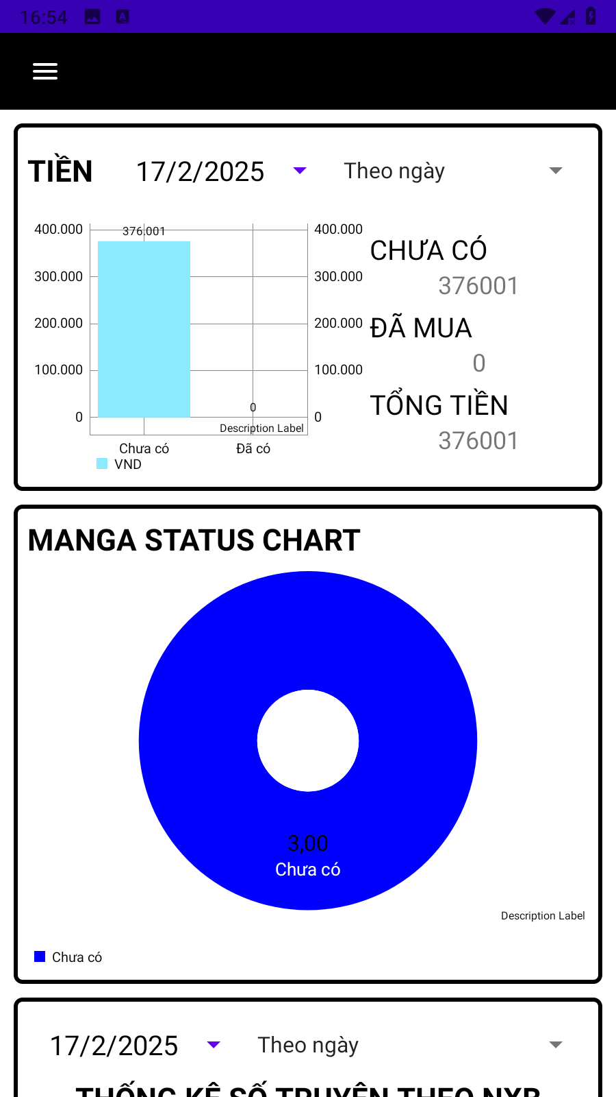- Tiều đề: Tiền (thống kê tổng số tiền của các tập truyện), Manga status chart (thống kê theo tình trạng tập truyện), Thống kê số truyện theo nhà xuất bản có định dạng là chữ đen, in đậm, cỡ chữ 22sp.

- Các mục trong thống kê theo số tiền: Chưa có, đã mua và tổng tiền có định dạng là chữ đen, 20sp và nội dung là chữ đen, cỡ chữ 18sp.

- Chọn ngày thống kê có định dạng là chữ đen, cỡ chữ 20dp

- Tùy chọn tìm kiếm theo các lựa chọn: theo ngày, theo tháng, theo năm có định dạng là chữ đen, cỡ chữ 16sp.

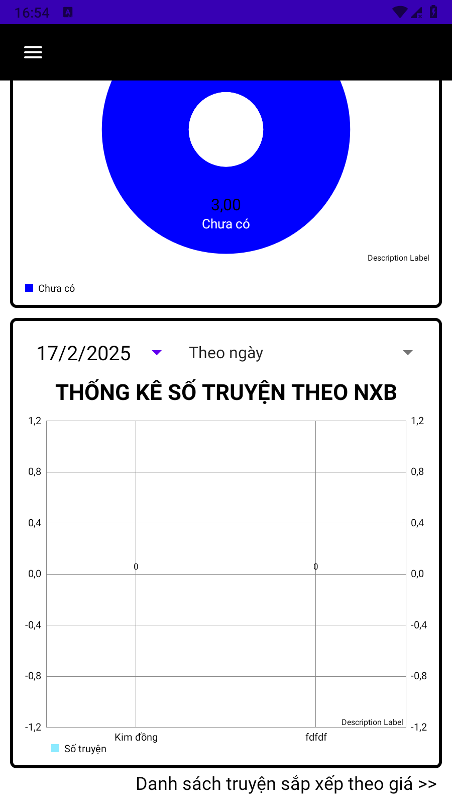- Trường thống kê theo ngày sẽ hiển thị mặc định là ngày hiện tại và sẽ hiển thị dạng: “dd/MM/yyyy”. Khi nhấn chọn sẽ hiển thị giao diện để chọn ngày tháng năm bằng cách kéo thả theo từng mục. Nhấn “Hủy” để đóng giao diện và nhấn “OK” để xác định chọn ngày

- Thống kê theo số tiền và thống kê số truyện theo nhà xuất bản là biểu đồ cột, màu 8CEAFF, thống kê theo tình trạng truyện là biểu đồ tròn sẽ có dãy màu có số màu bằng với số tình trạng và dải màu đó gồm: 0000FF, FFFF00, FF0000, D3D3D3, 00FFFF, 00FF00, FF00FF.

- “Danh sách truyện sắp xếp theo giá”: chữ đen, 18sp. Khi chọn sẽ hiển thị danh sách các tập truyện của tất cả các bộ truyện được lưu trong hệ thống và các tập truyện đó được sắp xếp theo thứ tự từ đắt đến rẻ nhất.

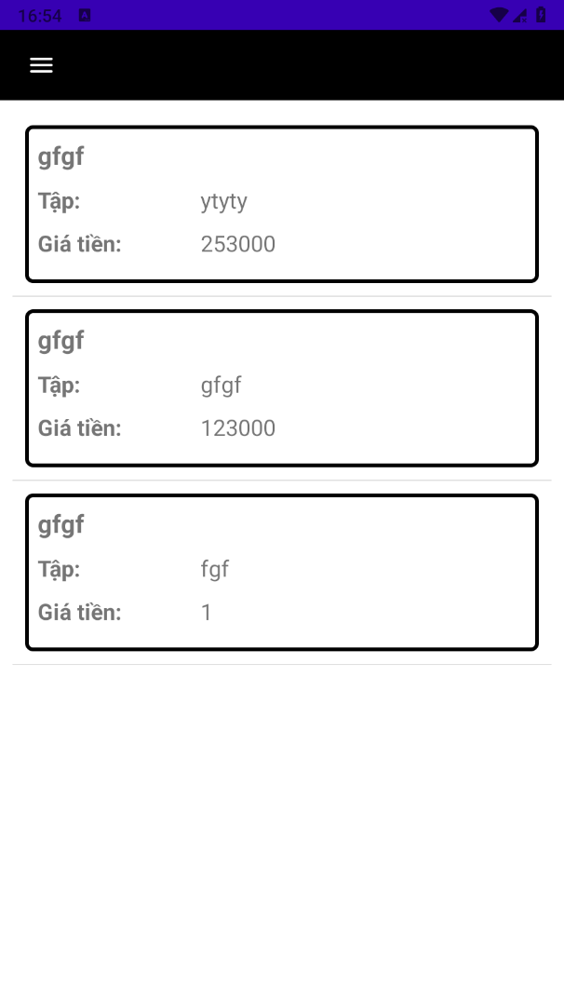- Thông tin một tập truyện trong danh sách gồm: tên bộ, tên tập và giá tiền.

+ Tên bộ có cỡ chữ là 20sp và tiêu đề có cỡ chữ là 18sp, cùng in đậm và chữ màu đen.

+ Nội dung: chữ đen, 18sp.

- Khi chọn vào một mục trong danh sách sẽ hiển thị thông tin chi tiết tập truyện.

- Nhấn chọn biểu tượng menu để hiện các mục chức năng của hệ thống.

- Mô tả: Người dùng muốn xem các thống kê của bộ sưu tập cần đăng nhập thành công vào hệ thống. Tại giao diện trang chủ người dùng cần chọn biểu tượng thống kê hoặc nhấn chọn biểu tượng menu để hiển thị các mục và chọn mục thống kê. Khi đó hệ thống sẽ hiển thị màn hình thống kê gồm thống kê theo số tiền, theo tình trạng truyện và theo nhà xuất bản. Đối với thống kê theo tiền và thống kê số lượng truyện theo nhà xuất bản được biểu diễn dưới dạng biểu đồ cột. Có thể chọn vào cột cần xem để làm nổi bật. Ngoài ra người dùng có thể chọn ngày tháng năm cần thống kê và chọn các tiêu chí thống kê theo ngày, theo tháng hoặc theo năm. Khi chọn xong thì biểu đồ sẽ thay đổi phù để thể hiện thống kê. Trong thống kê theo số tiền các mục số tiền chưa có là số tiền cần để mua tập truyện đã được thêm thông tin nhưng đang ở tình trạng chưa có và đã mua thể hiện số tiền của các tập truyện đã có và đã đặt hàng và tổng tiền là tổng tiền của tổng số tiền cần có và đã mua. Các mục này cũng sẽ thay đổi theo biểu đồ. Tương tự với thống kê số truyện theo nhà xuất bản. Thống kê theo tình trang truyện thì hệ thống sẽ chỉ hiển thị số lượng truyện của tình trạng có truyện tồn tại dưới dạng biểu đồ tròn. Người dùng có thể tương tác với biểu đổ bằng cách nhấn vào phần của tình trạng truyện được thể hiện trong hình tròn để làm nổi bật hoặc xoay hình tròn để phù hợp với thị giác.

Người dùng muốn xem tất cả các tập truyện được sắp xếp theo thứ tự giá từ đắt đến rẻ cần chọn “Danh sách truyện sắp xếp theo giá >>”. Khi đó sẽ hiển thị tất cả các tập truyện đã được lưu thành một danh sách được sắp xếp theo giá từ đắt tới rẻ. Mỗi một mục người dùng có thể thấy được tên của bộ truyện, tập truyện và giá tiền của tập truyện đó. Khi nhấn vào các mục đó người dùng có thể thấy được thông tin chi tiết tập truyện tương tự với thông tin chi tiết tập truyện trong quản lý tập truyện.

**11. Cài đặt**

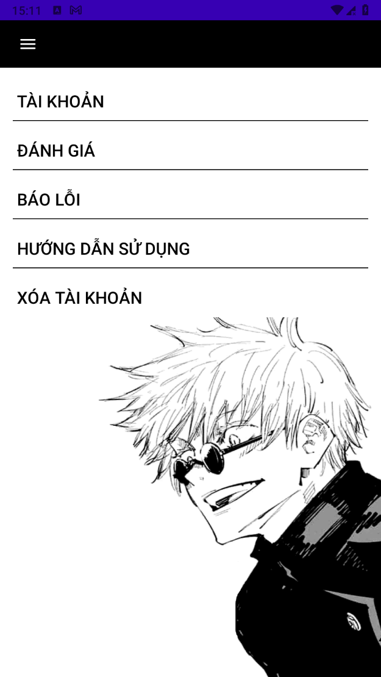- Các mục trong phần cài đặt là: tài khoản, đánh giá, báo lỗi, hướng dẫn sử dụng và xóa tài khoản.

- Định dạng các mục: Chữ đen, in đạm, 20sp

- Nền: [settingbackground.png](../Năm%203/Lập%20trình%20Mobile/Quản%20lý%20bộ%20sưu%20tập%20truyện%20tranh/Background/settingbackground.png).

- Mô tả: Để truy cập vào phần cài đặt, người dùng cần đăng nhập thành công hệ thống. Chọn biểu tượng menu để mở thanh bên và chọn cài đặt. Khi đó hệ thống sẽ hiển thị danh sách các mục trong cài đặt lần lượt là: tài khoản, đánh giá, báo lỗi, hướng dẫn sử dụng và xóa tài khoản. Khi người dùng chọn mục tài khoản sẽ hiển thị giao diện tài khoản cho phép người dùng thay đổi hình nền, ảnh đại diện, tên đăng nhập, mật khẩu và gmail. Chọn đánh giá để gửi đánh giá thông qua gmail cho người phát triển ứng dụng. Với báo lỗi, đây là mục cho phép người dùng mô tả các thông báo lỗi qua gmail cho nhà phát triển ứng dụng để có thể khắc phục các sự cố xảy ra khi người dùng sử dụng ứng dụng. Người dùng chọn mục hướng dẫn sử dụng để có thể xem các chi tiết về giới thiệu phần mềm, các tính năng của phần mềm và cách sử dụng. Cuối cùng là mục xóa tài khoản, chọn vào mục nào và thực hiện thao tác xóa tài khoản có thể xóa toàn bộ dữ liệu trong ứng dụng và người dùng cần phải xác nhận trước khi xóa tài khoản.

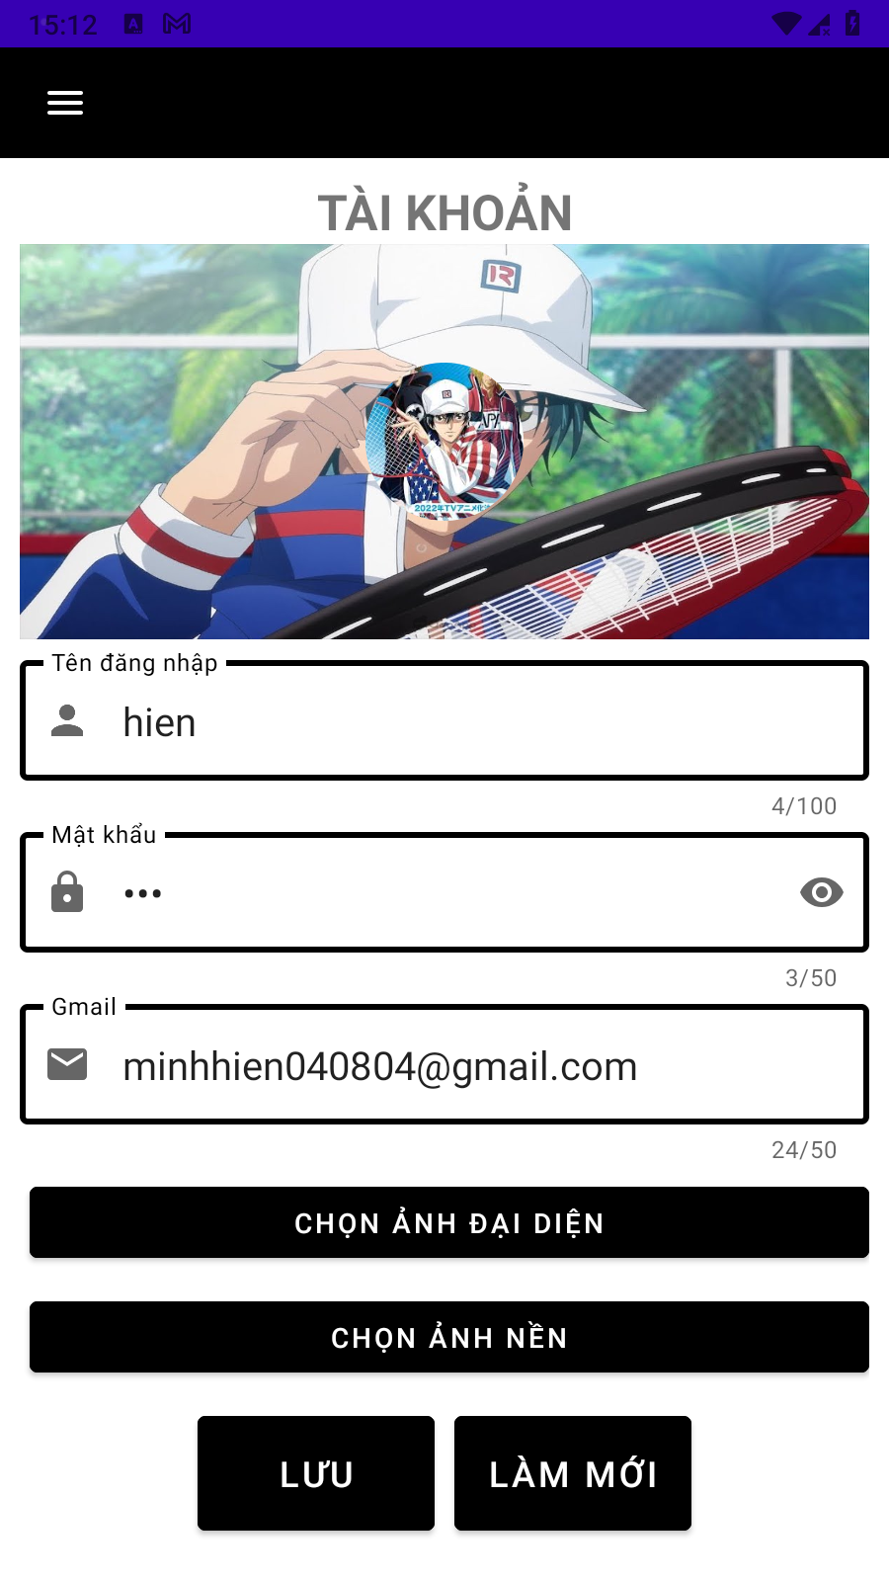**a) Tài khoản**

- Tiêu đề: “TÀI KHOẢN” có định dạng chữ đen, in đậm và cỡ chữ là 20sp.

- Hình nền hiển thị phía sau hình ảnh đại diện mặc định khi hiển thị là hình đại diện ic_people.png trong hình tròn với nền có màu D1D1D1và hình nền có màu 525151.

- Trường tên đăng nhập: placeholder: “Tên đăng nhập”, hiển thị bộ đếm kí tự ở góc phải, icon [people.png](../Android%20Studio%20Projects/MCM_MangaCollectionManagement/app/src/main/res/drawable/ic_people.xml) ở bên trái, chữ đen, cỡ chữ 20sp.

- Trường mật khẩu: placeholder: “Mật khẩu”, hiển thị bố đếm kí tự ở góc phải, icon [lock.png](../Android%20Studio%20Projects/MCM_MangaCollectionManagement/app/src/main/res/drawable/ic_lock.xml) ở bên trái, có kí tự ẩn hiện mật khẩu ở bên phải, chữ đen, cỡ chữ 20sp.

- Trường gmail: placeholder: “Gmail”, icon [ic_email.png](../Android%20Studio%20Projects/MCM_MangaCollectionManagement/app/src/main/res/drawable/ic_email.xml), chữ đen, cỡ chữ 20sp. Gmail hợp lệ: not null, bắt đầu bằng chũ cái hoặc số, chỉ chứa chữ cái, chữ số và dấu gạch ngang(-/_), chứa 1 kí tự @, sau @ là tên miền (domain.xxx.yyy hoặc domain.xxx trong đó xxx và yyy là các chữ cái và 2<= length <=4)

- Nút “Chọn ảnh đại diện” và nút “Chọn ảnh nền” có chữ trắng, nền đen, in đậm và cỡ chữ là 16sp.

- Nút “Lưu” và nút “Làm mới” có định dạng là chữ trắng, nền đen, in đậm và cỡ chữ là 18dp.

- Mô tả: Để người dùng có thể hiển thị thông tin tài khoản cần chọn mục tài khoản trong phần cài đặt. Khi đó sẽ hiển thị thông tin về ảnh nền, ảnh đại diện, tên đăng nhập, mật khẩu và gmail. Các trường thông tin trên đều được hiển thị ngay khi người dùng mở giao diện thông tin tài khoản. Khi người dùng nhấn chọn vào trường nhập thì các placeholder sẽ di chuyển lên phần viền và hiển thị với dòng chữ nhỏ thể hiện tên của trường mà người dùng đang nhập. Khi nhập kí tự các bộ đếm ở góc phải sẽ tự động đếm số kí tự mà người dùng nhập vào kể cả kí tự trắng. Trong trường mật khẩu và trường xác nhận mật khẩu khi người dùng nhập mặc định sẽ ẩn mật khẩu thành các dấu chấm, chọn vào icon hình mắt bên phải của trường mật khẩu sẽ hiển thị các kí tự đang nhập trong trường mật khẩu và ngược lại. Tại đây người dùng có thể thay đổi thông tin tài khoản của bản thân. Chọn nút “Chọn ảnh đại diện” và “Chọn ảnh nền” để mở thư viện ảnh, khi chọn vào hình ảnh cần thì thư viện sẽ đóng lại và hiển thị lên phần ảnh đại diện hoặc ảnh nền tuy theo lựa chọn của người dùng. Sau khi thay đổi thông tin chọn “Lưu” để thực hiện lưu thông tin. Khi đó sẽ hiển thị thông báo tuy thuộc vào thông tin người dùng lưu lại:

+ Các trường tên đăng nhập, mật khẩu và gmail không bị bỏ trống, gmail đúng định dạng: “Đã lưu thông tin”

+ Có trường bị bỏ trống: “Không được bỏ trống thông tin”

+ Gmail không đúng định dạng: “Gmail không đúng hợp lệ”

Các thông báo có thể bị tắt bằng cách nhấn nút “OK” hoặc nhấn ra vùng ngoài thông báo. Trong trường hợp lưu thông tin thành công, nếu người dùng có thay đổi ảnh đại diện hoặc ảnh nền thì sau khi lưu người dùng có thể mở menu và thấy đã cập nhật ảnh đại diện hoặc ảnh nền ở phần thanh trượt. Chọn nút “Làm mới” để làm mới các trường và hình ảnh theo dữ liệu mới nhất đã lưu.

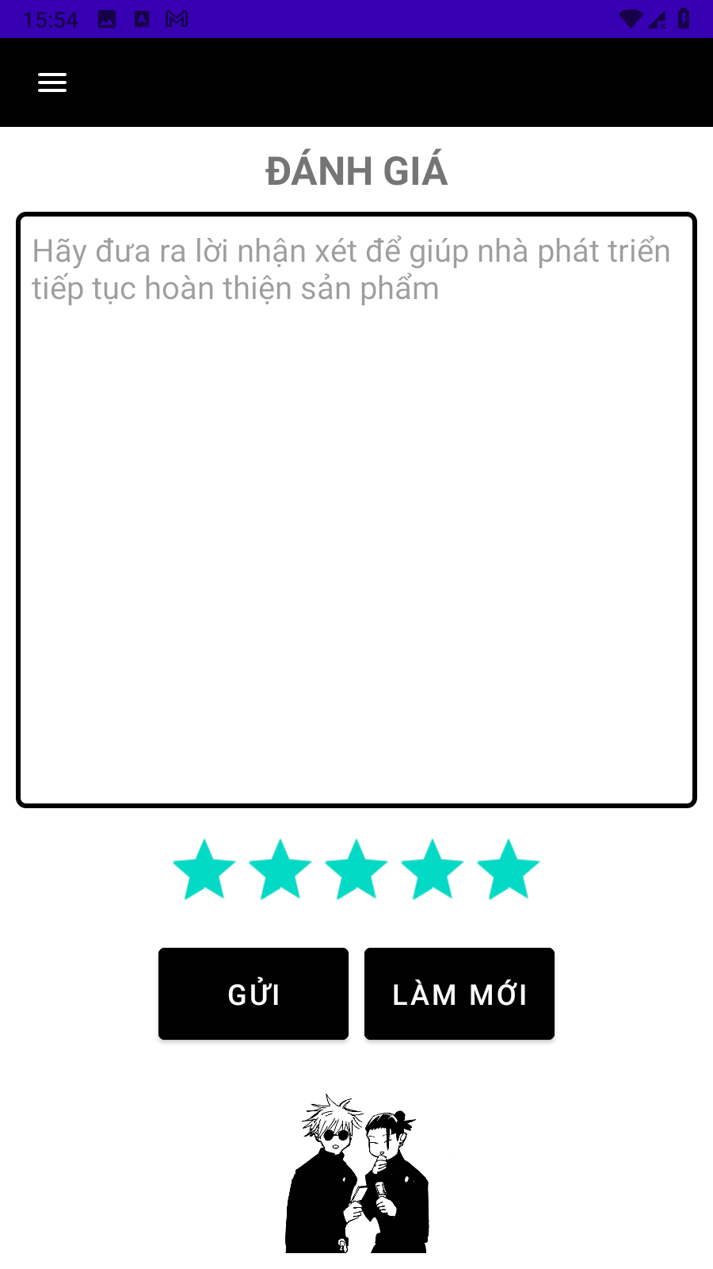**b) Đánh giá**

- Tiêu đề: “ĐÁNH GIÁ” có định dạng chữ đen, in đậm và cỡ chữ là 25sp.

- Trường nhận xét: placeholder: “Hãy đưa ta lời nhận xét để giúp nhà phát triển hoàn thiện sản phẩm”, chữ đen, cỡ chữ 20sp.

- Thanh đánh giá: giá trị lớn nhất là 5.0 và nhỏ nhất là 0.

- Nút “Gửi” và “Làm mới” có định dạng là chữ đen, im đậm, cỡ chữ là 18dp.

- Hình nền hiển thị [funny2.jpg](../Năm%203/Lập%20trình%20Mobile/Quản%20lý%20bộ%20sưu%20tập%20truyện%20tranh/Background/funny2.jpg).

- Mô tả: Để người dùng có thể hiển thị giao diện đánh giá cần chọn mục đánh giá trong phần cài đặt. Khi đó sẽ hiển thị giao diện cho phép người dùng thực hiện đánh giá. Mặc định số sao ban đầu là 5 sao tương đương với 5.0 điểm. Người dùng thực hiện nhập nhận xét về ứng dụng sau đó thực hiện chọn sao phù hợp với mức độ hài lòng của bạn đối với ứng dụng. Sau đó thực hiện gửi.

+ Nếu người dùng nhập đầy đủ nhận xét: tại đây người dùng chọn ứng dụng của một bên thứ 3 để thực hiện gửi. Ví dụ nếu người dùng chọn Gmail của Google thì sau khi chọn xong thì gmail của người dùng và nhà phát triển sẽ được tự động điền vào hai trường là người gửi và người nhận, tiều đề thư là “Đánh giá” và nội dung sẽ có cấu trúc như sau: “{nội dung thư} Số điểm: {Số điểm người dùng đánh giá trên thanh sao}”

+ Trường nhận xét bị bỏ trống: hiển thị thông báo “Cần nhập đầy đủ thông tin”

Chọn nút làm mới để thực hiện xóa thông tin trong trường đánh giá và cài lại số sao là 5 sao.

**c) Báo lỗi**

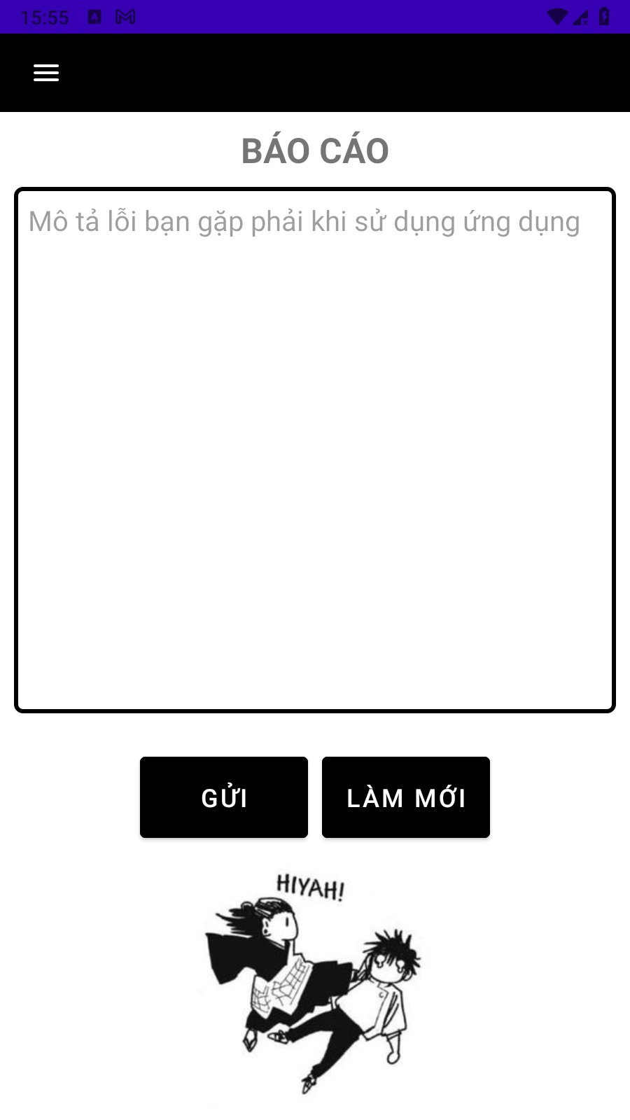- Tiêu đề: “BÁO CÁO” có định dạng chữ đen, in đậm và cỡ chữ là 25sp.

- Trường nhận xét: placeholder: “Mô tả lỗi bạn gặp phải khi sử dụng ứng dụng”, chữ đen, cỡ chữ 20sp.

- Nút “Gửi” và “Làm mới” có định dạng là chữ đen, im đậm, cỡ chữ là 18dp.

- Hình nền hiển thị [funny1.jpg](../Năm%203/Lập%20trình%20Mobile/Quản%20lý%20bộ%20sưu%20tập%20truyện%20tranh/Background/funny1.jpg).

- Mô tả: Để người dùng có thể hiển thị giao diện báo cáo cần chọn mục báo lỗi trong phần cài đặt. Khi đó sẽ hiển thị giao diện cho phép người dùng thực hiện báo lỗi gặp phải khi sử dụng ứng dụng. Người dùng thực hiện nhập các mô tả lỗi mà bản thân gặp phải trong quá trình sử dụng ứng dụng. Sau đó thực hiện gửi.

+ Nếu người dùng nhập đầy đủ nhận xét: tại đây người dùng chọn ứng dụng của một bên thứ 3 để thực hiện gửi. Ví dụ nếu người dùng chọn Gmail của Google thì sau khi chọn xong thì gmail của người dùng và nhà phát triển sẽ được tự động điền vào hai trường là người gửi và người nhận, tiều đề thư là “Báo lỗi” và nội dung sẽ có cấu trúc như sau: “{nội dung thư}”

+ Trường nhận xét bị bỏ trống: hiển thị thông báo “Cần nhập đầy đủ thông tin”

Chọn nút làm mới để thực hiện xóa thông tin trong trường mô tả lỗi.

**d) Hướng dẫn sử dụng**

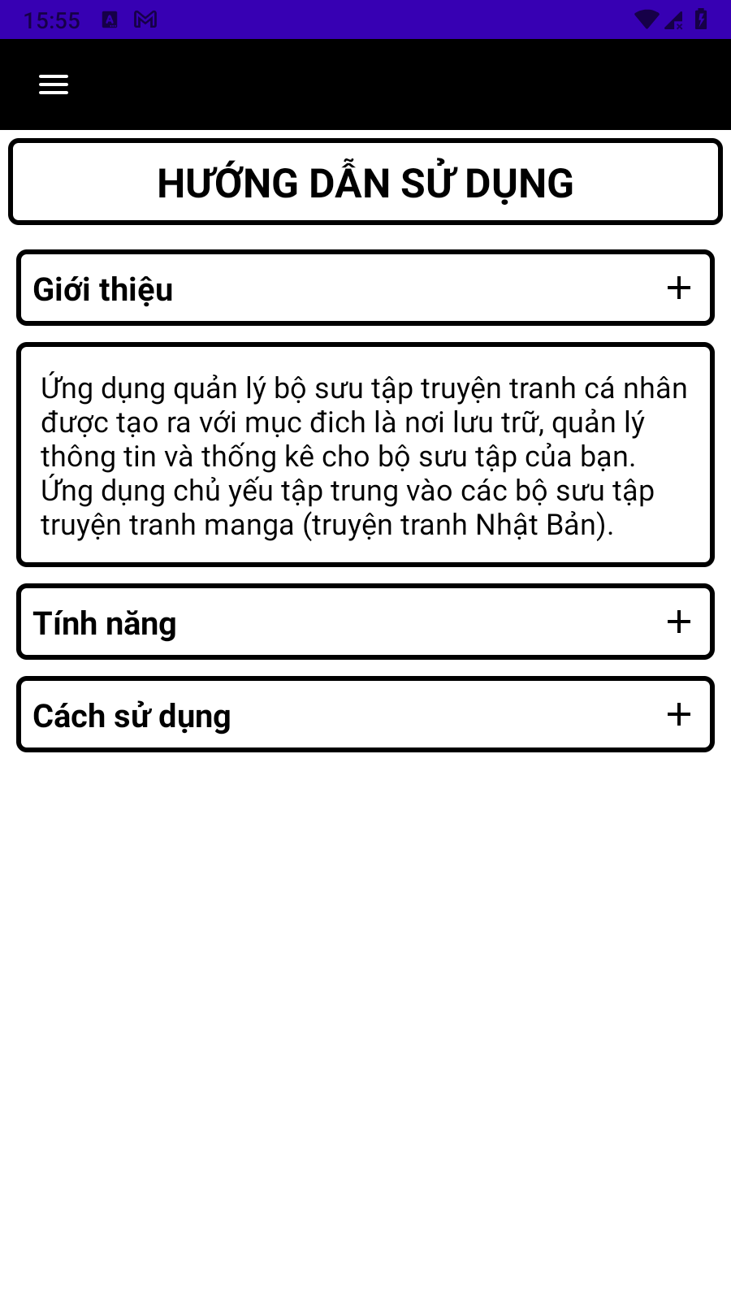- Tiêu đề: “HƯỚNG DẪN SỬ DỤNG” có định dạng chữ đen, in đậm và cỡ chữ là 25sp.

- Các mục giới thiệu, tính năng và cách sử dụng có định dạng là: màu đen, in đậm và cỡ chữ là 20sp.

- Nội dung có định dạng là chữ đen và cỡ chữ là 18sp.

- Nội dung của mục giới thiệu là: “Ứng dụng quản lý bộ sưu tập truyện tranh cá nhân được tạo ra với mục đich là nơi lưu trữ, quản lý thông tin và thống kê cho bộ sưu tập của bạn. Ứng dụng chủ yếu tập trung vào các bộ sưu tập truyện tranh manga (truyện tranh Nhật Bản).”.

- Nội dung của mục tính năng là: “- Quản lý thông tin nhà xuất bản: có thể thêm, sửa, xóa và tìm kiếm thông tin nhà xuất bản của các bộ truyện bạn đang sở hữu, cung cấp thống kê số lượng truyện của các nhà xuất bản đang có trong bộ sưu tập.

- Quản lý thông tin tác giả: có thể thêm, sửa, xóa và tìm kiếm thông tin tác giả của các bộ truyện."

- Quản lý bộ truyện: có thể thêm, sửa, xóa và tìm kiếm thông tin các bộ truyện, ngoài ra cho phép thêm ảnh bìa đại diện cho bộ truyện.

- Quản lý các tập truyện: có thể thêm, sửa, xóa và tìm kiếm thông tin tập truyện theo phân loại và tập (có thể là tên, số hoặc cả tên và số).

- Thống kê: xem thống kê giá trị của bộ sưu tập, tình trạng và số lượng truyện theo nhà xuất bản, hiển thị danh sách các tập truyện trong bộ sưu tập theo giá tiền (từ đắt đến rẻ).

- Báo cáo và phản hồi: bạn có thể báo cáo lỗi gặp được khi sử dụng ứng dụng và đánh giá về ứng dụng, nhà phát triển luôn sẵn sàng lắng nghe ý kiến của bạn.

- Thông tin người dùng: bạn có thể đăng kí, tạo tài khoản hoặc chọn quên mật khẩu để thiết lập lại tài khoản, ngoài ra có thể thêm ảnh đại diện và ảnh nền nếu muốn.”.

- Nội dung của mục cách sử dụng là: “1. Khi truy cập ứng dụng lần đẩu, cần đăng kí tài khoản (lưu ý: thông tin gmail phải chính xác). Sau khi truy thực hiện đăng kí tài khoản thành công tiến hành đăng nhập bằng tài khoản đã đăng kí trước đó. Trong trường hợp, người dùng quên mật khẩu, hãy thực hiện thiết lập lại tài khoản bằng cách chọn "Quên mật khẩu", sau khi nhập các thông tin yêu cầu người dùng chọn gửi mã xác nhận, mã xác nhận sẽ được gửi tới gmail đã đăng kí trước đó.

2. Sau khi người dùng đăng nhập thành công, có thể đổi tên đăng nhập, mật khẩu, hình đại diện hoặc hình nền nếu muốn.

3. Thực hiện thêm, sửa và xóa các thông tin cần thiết. Người dùng có thể chọn vào khung thông tin trong danh sách thông tin để sửa hoặc xóa. Có thể thêm mới bằng cách chọn dấu (+) ở danh sách hoặc chọn làm mới trong phần thông tin chi tiết để nhập mới.

4. Đối với thông tin bộ truyện, nếu người dùng nhấn một lần sẽ hiển thị danh sách các tập truyện trong bộ truyện đó. Để sửa thông tin bộ truyện cần nhấn giữ vào khung bộ truyện cần sửa khi đó sẽ hiển thị thông tin chi tiết bộ truyện.\

5. Trong tìm kiếm, người dùng có thể làm mới danh sách bằng cách không nhập gì cả và chọn tìm kiếm. Tuy nhiên đối với tìm kiếm bộ truyện, làm mới danh sách bằng các nhấn giứ biểu tượng tìm kiếm.

6. Thêm ảnh bìa đại diện cho bộ truyện bằng cách nhấn vào hình ảnh bìa, khi đó hiển thị thư viện ảnh của bạn để chọn ảnh.

7. Khi báo lỗi hoặc đánh giá sản phẩm, người dùng chọn gửi và khi đó sẽ hiển thị ứng dụng gmail trên điện thoại, người dùng chỉ cần chọn gửi và đánh giá hoặc nhận xét sẽ được gửi đi.

8. Khi người dùng muốn xóa toàn bộ thông tin của ứng dụng, cần nhập mật khẩu và xác nhận xóa. Lưu ý: sau khi xóa người dùng sẽ tạm thời thoát ứng dụng đột ngột

9. Tại phần thông kê người dùng có thể chọn ngày và chọn các tiêu chí thì biểu đồ sẽ thể hiện tương tự. Tuy nhiên, khi người dùng chọn một tiêu chí và thay đổi ngày, thì biểu đồ sẽ không thay đổi ngay, người dùng cần chọn tiêu chí khác và quay trở lại tiêu chí ban đầu khi đó biểu đồ sẽ được cập nhật”

- Mô tả: Để người dùng có thể hiển thị giao diện hướng dẫn sử dụng cần chọn mục hướng dẫn sử dụng trong phần cài đặt. Khi đó sẽ hiển thị giao diện hướng dẫn sử dụng với các phần thông tin bị ẩn trong các mục. Người dùng nhấn chọn các mục để hiển thị thông tin chi tiết hơn. Đối với các mục đã mở rộng người dùng có thể thực hiện chọn nhấn vào mục đó một lần nữa để ẩn thông tin chi tiết trong các mục.

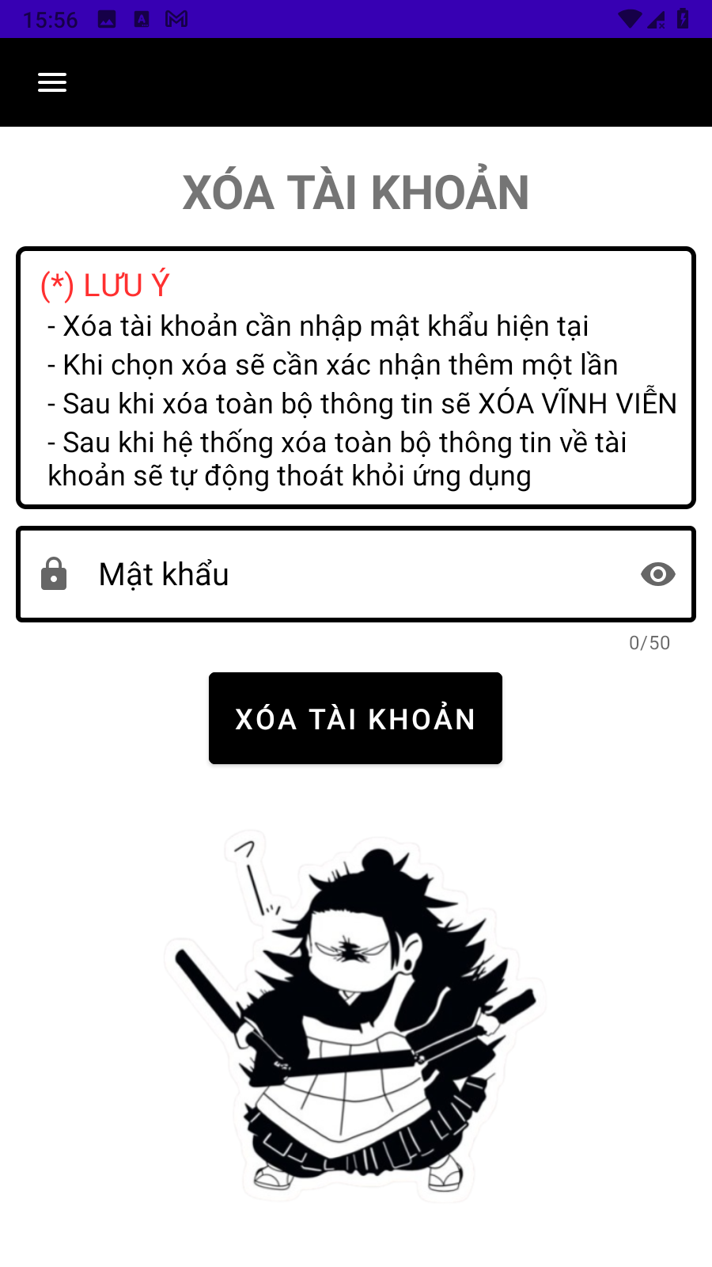**e) Xóa tài khoản**

- Tiêu đề: “XÓA TÀI KHOẢN” có định dạng chữ đen, in đậm và cỡ chữ là 30sp.

- “(*) LƯU Ý”: màu chữ FF3030 và cỡ chữ là 20dp.

- Nội dung: “- Xóa tài khoản cần nhập mật khẩu hiện tại

- Khi chọn xóa sẽ cần xác nhận thêm một lần

- Sau khi xóa toàn bộ thông tin sẽ XÓA VĨNH VIỄN

- Sau khi hệ thống xóa toàn bộ thông tin về tài khoản sẽ tự động thoát khỏi ứng dụng

”.

- Trường mật khẩu: placeholder: “Mật khẩu”, hiển thị bố đếm kí tự ở góc phải, icon [lock.png](../Android%20Studio%20Projects/MCM_MangaCollectionManagement/app/src/main/res/drawable/ic_lock.xml) ở bên trái, có kí tự ẩn hiện mật khẩu ở bên phải, chữ đen, cỡ chữ 20sp.

- Nút “Xóa tài khoản” có định dạng là chữ trắng, cỡ chữ là 18dp.

- Hình nền hiển thị [funny3.png](../Năm%203/Lập%20trình%20Mobile/Quản%20lý%20bộ%20sưu%20tập%20truyện%20tranh/Background/funny3.png).

- Mô tả: Để người dùng có thể hiển thị giao diện xóa tài khoản cần chọn mục xóa tài khoản trong phần cài đặt. Khi đó sẽ hiển thị giao diện cho phép người dùng thực hiện xóa tài khoản. Người dùng có thấy được các lưu ý của hành động xóa tài khoản và cần phải nhập mật khẩu để xác nhận việc xóa tài khoản do sau khi thực hiện xóa thành công toàn bộ thông tin trong ứng dụng sẽ bị xóa hoàn toàn. Người dùng thực hiện nhập mật khẩu và chọn xóa tài khoản sẽ hiển thị cảnh báo “Bạn có chắc chắn muốn xóa tài khoản này không?. Nếu người dùng chọn “OK” thì:

    + Mật khẩu chính xác: Người dùng sẽ bị thoát ra khỏi ứng dụng và khi đăng nhập lại sẽ yêu cầu tạo tài khoản mới.

         + Mật khẩu không chính xác: hiển thị thông báo “Mật khẩu không chính xác”

+ Mật khẩu bị bỏ trống: hiển thị thông báo “Mật khẩu không chính xác”

         Nếu người dùng chọn “Cancel” thì sẽ tắt thông báo và không thực hiện xóa tài khoản.

**\* YÊU CẦU PHI CHỨC NĂNG**

1. CPU

|  |  |  |
| --- | --- | --- |
| **Thông số** | **Tiêu chuẩn** | **Ghi chú** |
| CPU Usage (%) | <= 30% | Nếu vượt mức trong thời gian dài có thể gây lag hoặc hao pin nhanh chóng |
| Main Thread Blocked | <= 50ms | Nếu vượt mức thì UI có thể bị giật (wall duration) |
| Thread Count | <= 50 thread | Càng nhiều thread càng gây chậm ứng dụng hoặc crash do thiếu tài nguyên |

2. Memory

|  |  |  |
| --- | --- | --- |
| **Thông số** | **Tiêu chuẩn** | **Ghi chú** |
| Heap Size (MB) | <= 300MB | Nếu vượt mức ngưỡng có thể thiếu RAM trên thiết bị có cấu hình thấp  (Ví dụ: Tổng **Heap Size** của ứng dụng có thể được ước lượng bằng cách cộng các cột sau:   * **Native Size**: 4.982.997 (~4,98 MB) * **Shallow Size**: 22.133.269 (~22,13 MB) * **Retained Size**: 2.247.074 (~2,25 MB)   ) |
| Allocation Rate (MB/s) | <= 5MB/s | Nếu tốc độ cấp phát bộ nhớ quá cao, có thể dẫn đến rò rỉ bộ nhớ |

3. Energy

|  |  |  |
| --- | --- | --- |
| **Thông số** | **Tiêu chuẩn** | **Ghi chú** |
| Battery % Used | <= 5%/10m | Ứng dụng không nên chiểm quá 5% pin sau 10m sử dụng bình thường |
| Wake Lock Usage | <= 10s/1m | Quá lâu thì sẽ gây hao pin nhanh |

4. Events Timeline

|  |  |  |
| --- | --- | --- |
| **Thông số** | **Tiêu chuẩn** | **Ghi chú** |
| Touch Input Response | <= 100ms | Phản hồi chậm thì sẽ gây lag |
| Activity Lifecycle Event | <= 1s khi chuyển giữa các màn hình | Nếu vượt mức cần tối tưu hóa tải dữ liệu và UI |
| Screen Rending Updates | <= 16ms/ frame = 60FPS | Vượt mức sẽ gây lag |